采购项目编号：YLJKZC-榆林市-2025-39

吴堡县水利局寇家塬镇庙岔上村供水工程

竞争性磋商文件

采 购 人 ：吴堡县水利局

采购代理机构：榆林九科诚宇项目管理有限公司

2025年10月

目 录

第一章 竞争性磋商公告 1
第二章 供应商须知前附表及供应商须知 6
第三章 评标方法 32
第四章 商务要求 39
第五章 政府采购合同（参考格式） 41
第六章 采购内容 44
第七章 竞争性磋商响应文件格式 44

第一章 竞争性磋商公告

项目概况
寇家塬镇庙岔上村供水工程采购项目的潜在供应商应在全国公共资源交易中心平台（陕西省）使用CA锁报名后自行下载获取采购文件，并于 2025年10月27日 13时30分 （北京时间）前提交响应文件。

一、项目基本情况
项目编号：YLJKZC-榆林市-2025-39
项目名称：寇家塬镇庙岔上村供水工程
采购方式：竞争性磋商
预算金额：3,085,656.53元
采购需求：
合同包1(寇家塬镇庙岔上村供水工程):
合同包预算金额：3,085,656.53元
合同包最高限价：3,085,656.53元
品目号 | 品目名称 | 采购标的 | 数量（单位） | 技术规格、参数及要求 | 品目预算(元)
1-1 | 其他水利工程施工 | 吴堡县寇家塬镇庙岔上村供水工程 | 1(项) | 详见采购文件 | 3,085,656.53
本合同包不接受联合体投标
合同履行期限：90天

二、申请人的资格要求：
1.满足《中华人民共和国政府采购法》第二十二条规定;
2.落实政府采购政策需满足的资格要求：
合同包1(寇家塬镇庙岔上村供水工程)落实政府采购政策需满足的资格要求如下:
1.《节能产品政府采购实施意见》（财库〔2004〕185号）；
2.《环境标志产品政府采购实施的意见》（财库〔2006〕90号）；
3.《国务院办公厅关于建立政府强制采购节能产品制度的通知》（国办发〔2007〕51号）；
4.根据《政府采购促进中小企业发展管理办法》（财库〔2020〕46号）的规定。
5.根据《陕西省财政厅关于进一步加大政府采购支持中小企业力度的通知》（陕财办采〔2022〕5号）；
6.根据《榆林市财政局关于进一步加大政府采购支持中小企业力度的通知》（榆政财采发〔2022〕10号）
7.《陕西省财政厅关于印发<陕西省中小企业政府采购信用融资办法>的通知》（陕财办采〔2018〕23号）相关政策、业务流程、办理平台(http://www.ccgp-shaanxi.gov.cn/zcdservice/zcd/shanxi/；
8.财政部司法部关于政府采购支持监狱企业发展有关问题的通知（财库〔2014〕68号）；
9.《财政部民政部中国残疾人联合会关于促进残疾人就业政府采购政策的通知》（财库〔2017〕141号）；
10.《关于在政府采购活动中查询及使用信用记录有关问题的通知》（财库〔2016〕125号）；
11.《陕西省财政厅中国人民银行西安分行关于深人推进政府采购信用融资业务的通知》（陕财办采〔2023]5号）。
3.本项目的特定资格要求：
合同包1(寇家塬镇庙岔上村供水工程)特定资格要求如下:
1、投标人具有独立承担民事责任能力的法人、其他组织或自然人，并出具合法有效的营业执照或事业单位法人证书等国家规定的相关证明，自然人参与的提供其身份证明；
2、投标人须提供有效的水利水电工程施工总承包三级及以上资质，同时提供有效的安全生产许可证；
3、拟派项目负责人具备水利水电工程专业二级及以上注册建造师执业资格，具备有效的安全生产考核合格证书（B证），且未担任其他在建工程项目的项目负责人，提供无在建声明。
4、财务状况报告：提供企业赋码后的2024年财务审计报告（至少包括资产负债表、利润表、现金流量表及附注）或开标前六个月内其基本账户银行出具的资信证明或财政部门认可的政府采购专业担保机构出具的担保函，以上形式的证明资料提供任何一种即可；
5、税收缴纳证明：提供2024年06月份至今已缴纳的至少一个月的纳税证明（银行缴费凭证）或完税证明（时间以税款所属日期为准、税种须包含增值税或企业所得税或营业税），依法免税的单位应提供相关证明材料；
6、社会保障资金缴纳证明：提供2024年06月至今已缴纳的至少一个月的社会保障资金银行缴费单据或社保机构开具的社会保险参保缴费情况证明，依法不需要缴纳社会保障资金的单位应提供相关证明材料；
7、提供具有履行合同所必需的设备和专业技术能力的证明资料或承诺书；
8、信用记录：提供《书面声明函》（按给定格式填写），投标人资质基本信息应在陕西建设网“陕西省建筑市场监管与诚信信息平台”企业库中可查询（外省进陕企业需提供陕西省住房和城乡建设厅官网企业库外省进陕企业信息首页查询截图）；不得列入国家企业信用信息公示系统中严重违法失信企业名单；不得列入中国执行信息公开网(http://zxgk.court.gov.cn/)失信被执行人名单；不得列入“信用中国”网站(www.creditchina.gov.cn)“重大税收违法失信主体、经营（活动）异常名录”记录名单；不得列入中国政府采购网(www.ccgp.gov.cn)“政府采购严重违法失信行为信息记录”名单。需提供网页截图及信用中国报告（无需提供第六项信用承诺信息部分）加盖投标人公章（截图日期应在本项目所属投标有效期内）；
9、身份证明书：法定代表人参加投标的，提供法定代表人证明书；法定代表人授权他人参加投标的，提供法定代表人授权委托书；
10、自主上报信用承诺书：投标人及其授权委托人应在“信用中国（陕西榆林）”网站(www.ylcredit.gov.cn)进行注册、登录、自主上报信用承诺书，包括：《榆林市政府采购工程类项目供应商信用承诺书》、《投标人信用承诺》、《投标人委托代理人员信用承诺书》(如有)、《投标信用(保证金）承诺书》。（具体操作格式及要求详见采购文件）；
11、本项目专门面向中小企业采购，满足要求的中小企业须提供管理办法规定的《中小企业声明函》并对真实性负责；
12、本项目不接受联合体投标，须提供非联合体投标声明（单位负责人为同一人或者存在直接控股、管理关系的不同投标人，不得参加同一合同项下的政府采购活动）。

三、获取采购文件
时间： 2025年10月14日 至 2025年10月20日 ，每天上午 08:00:00 至 12:00:00 ，下午 12:00:00 至 18:00:00 （北京时间）
途径：全国公共资源交易中心平台（陕西省）使用CA锁报名后自行下载
方式：在线获取
售价： 0元

四、响应文件提交
截止时间： 2025年10月27日 13时30分00秒 （北京时间）
地点：全国公共资源交易平台（陕西省·榆林市）网站进行提交

五、开启
时间： 2025年10月27日 13时30分00秒 （北京时间）
地点：全国公共资源交易平台（陕西省·榆林市）网站不见面开标系统

六、公告期限
自本公告发布之日起3个工作日。

七、其他补充事宜
1、请各投标人下载文件后，按照陕西省财政厅《关于政府采购投标人注册登记有关事项的通知》要求，通过陕西省政府采购网注册登记加入陕西省政府采购供应商库。
2、投标人未办理陕西省公共资源交易中心CA锁的可到榆林市市民大厦3楼E18、E19窗口，咨询电话0912-3452148、029-88661298或4006-369-888（陕西CA联系电话）。
3、关于自主上报信用承诺书事宜，遵循《榆林市公共资源交易中心关于公共资源交易信用承诺网上公示的通知》（榆交易函〔2021〕19号）文件相关要求执行。
4、特别提醒：本项目采用电子化不见面开标方式，供应商使用数字认证证书(CA锁)对投标响应文件进行签章、加密、上传、签到、解密，具体操作步骤见采购文件须知。

八、对本次招标提出询问，请按以下方式联系。

1.采购人信息
名称：吴堡县水利局
地址：吴堡县宋家川镇水利坡21号
联系方式：09126521178

2.采购代理机构信息
名称：榆林九科诚宇项目管理有限公司
地址：陕西省榆林市富康路富康家园小区一单元301室
联系方式：15319617197

3.项目联系方式
项目联系人：乔建凯
电话：15319617197
榆林九科诚宇项目管理有限公司
2025年10月13日

第二章 供应商须知前附表及供应商须知

（一）供应商须知前附表

序 号 | 摘 要 | 编 列 内 容
1 | 采购人 | 名 称：吴堡县水利局  地 址：吴堡县宋家川镇水利坡21号  联 系 人：李工  电 话：0912-6521178
2 | 采购代  理机构 | 名称：榆林九科诚宇项目管理有限公司  地址：陕西省榆林市富康路富康家园小区一单元301室  联系人：乔建凯  联系方式：15319617197
3 | 项目名称 | 吴堡县水利局寇家塬镇庙岔上村供水工程
4 | 项目概况 | 吴堡县水利局寇家塬镇庙岔上村供水工程，共设1个标段。建设内容包括：新建20m不锈钢储水罐4座、新建 30m3不锈钢储水罐1座、输配水管道 30830m、检查井284座及其他配套设施。
5 | 采购方式 | 竞争性磋商
6 | 预算金额 | ¥3,085,656.53元。  备注：磋商报价超过预算金额的，按照无效磋商处理。
7 | 资金落  实情况 | 已落实
8 | 磋商报价 | 报价包含完成本次投标项目所包含的一切相关费用
9 | 投标响应文件 | - 电子投标文件可于文件递交截止时间前任意时间段登录全国公共资源交易平台（陕西省）网站进行提交，逾期系统将拒绝接收。  （2）投标文件上传截止时间 2025-10-27 13:30:00。
10 | 供应商资质条件 | （一）基本资格条件：符合《中华人民共和国政府采购法》第二十二条的规定。  （二）特定资格条件：  1、投标人具有独立承担民事责任能力的法人、其他组织或自然人，并出具合法有效的营业执照或事业单位法人证书等国家规定的相关证明，自然人参与的提供其身份证明；  2、投标人须提供有效的水利水电工程施工总承包三级及以上资质，同时提供有效的安全生产许可证；  3、拟派项目负责人具备水利水电工程专业二级及以上注册建造师执业资格，具备有效的安全生产考核合格证书（B证），且未担任其他在建工程项目的项目负责人，提供无在建声明。  4、财务状况报告：提供企业赋码后的2024年财务审计报告（至少包括资产负债表、利润表、现金流量表及附注）或开标前六个月内其基本账户银行出具的资信证明或财政部门认可的政府采购专业担保机构出具的担保函，以上形式的证明资料提供任何一种即可；  5、税收缴纳证明：提供2024年06月份至今已缴纳的至少一个月的纳税证明（银行缴费凭证）或完税证明（时间以税款所属日期为准、税种须包含增值税或企业所得税或营业税），依法免税的单位应提供相关证明材料；  6、社会保障资金缴纳证明：提供2024年06月至今已缴纳的至少一个月的社会保障资金银行缴费单据或社保机构开具的社会保险参保缴费情况证明，依法不需要缴纳社会保障资金的单位应提供相关证明材料；  7、提供具有履行合同所必需的设备和专业技术能力的证明资料或承诺书；  8、信用记录：提供《书面声明函》（按给定格式填写），投标人资质基本信息应在陕西建设网“陕西省建筑市场监管与诚信信息平台”企业库中可查询（外省进陕企业需提供陕西省住房和城乡建设厅官网企业库外省进陕企业信息首页查询截图）；不得列入国家企业信用信息公示系统中严重违法失信企业名单；不得列入中国执行信息公开网(http://zxgk.court.gov.cn/)失信被执行人名单；不得列入“信用中国”网站(www.creditchina.gov.cn)“重大税收违法失信主体、经营（活动）异常名录”记录名单；不得列入中国政府采购网(www.ccgp.gov.cn)“政府采购严重违法失信行为信息记录”名单。需提供网页截图及信用中国报告（无需提供第六项信用承诺信息部分）加盖投标人公章（截图日期应在本项目所属投标有效期内）；  9、身份证明书：法定代表人参加投标的，提供法定代表人证明书；法定代表人授权他人参加投标的，提供法定代表人授权委托书；  10、自主上报信用承诺书：投标人及其授权委托人应在“信用中国（陕西榆林）”网站(www.ylcredit.gov.cn)进行注册、登录、自主上报信用承诺书，包括：《榆林市政府采购工程类项目供应商信用承诺书》、《投标人信用承诺》、《投标人委托代理人员信用承诺书》(如有)、《投标信用(保证金）承诺书》。（具体操作格式及要求详见采购文件）；  11、本项目专门面向中小企业采购，满足要求的中小企业须提供管理办法规定的《中小企业声明函》并对真实性负责；  12、本项目不接受联合体投标，须提供非联合体投标声明（单位负责人为同一人或者存在直接控股、管理关系的不同投标人，不得参加同一合同项下的政府采购活动）。
11 | 磋商有  效期 | 磋商响应文件从磋商截止日起，磋商有效期为 90 天，磋商有效期短于此规定期限的响应文件，视为无效响应文件。成交供应商的响应文件有效期延长至合同执行完毕。
12 | 竞争性磋商响应文件递交截止时间、磋商时间及地点 | 竞争性磋商响应文件递交截止时间及开标时间和地点：  竞争性磋商响应文件递交截止时间：2025年10月27日下午13:30  磋商时间：2025年10月27日下午13:30  磋商地点：陕西省榆林市公共资源交易中心（榆林市民大厦十楼）不见面开标
13 | 竞争性磋商响应文件递交方式、地点 | 1.电子投标文件可于文件递交截止时间前任意时间段登录全国公共资源交易平台（陕西省）网站进行提交，逾期系统将拒绝接收。  2.投标人无需提交纸质投标文件，待采购结果公告后，由中标人补交一正两副（电子版一份）纸质投标文件（备案用）
14 | 磋商保证金 | 采用 “投标信用(保证金）承诺书 ”代替保证金。
15 | 是否接受联合体投标 | 不接受
16 | 工期 | 90天
17 | 质保期 | 按国家规定质保。
18 | 工程质量 | 合格
19 | 付款方式 | 签订合同开工后支付合同价40%的预付款，随后按工程进度约定分两期支付工程款，每期支付20%，不预留质保金，在项目决算评审、审计并竣工验收后，一次性付清剩余20%工程款。
20 | 项目地点 | 吴堡县
21 | 评审方法 | 综合评分法
22 | 合同签订 | 成交供应商与采购人签订合同。
23 | 是否退还竞争性磋商响应文件 | 否
24 | 澄清修改 | 澄清或者修改应当在提交首次响应文件截止之日 5 天前，以书面形式通知所有领 取竞争性磋商文件的供应商，不足 5 天的，应当顺延提交首次响应文件的截止日期。
25 | 投标偏离 | 投标响应文件中存在对竞争性磋商文件的实质性负偏离的，视为无效投标。
26 | 支持中小企业发展 | 支持中小企业发展  专门面向中小企业采购项目  本项目专门面向中小企业采购，故不再执行价格评审优惠；  □非专门面向中小企业采购项目（价格扣除）：  对中型、小型和微型企业产品的价格给与 10%~20%的扣除，用扣除后的价格参与评审。  项目的扣除比例为：中小企业扣除 20%。  项目接收联合体投标的，若中型、小型和微型企业的协议合同金额占到联合体协议合同金额 30%以上的，可给予联合体 4%-6%的扣除，用扣除后的价格参与评审。项目的扣除比例为：6%。  采购标的对应的中小企业划分标准所属行业：建筑业
27 | 行业划分标准 | （一）农、林、牧、渔业。营业收入20000万元以下的为中小微型企业。其中，营业收入500万元及以上的为中型企业，营业收入50万元及以上的为小型企业，营业收入50万元以下的为微型企业。  （二）工业。从业人员1000人以下或营业收入40000万元以下的为中小微型企业。其中，从业人员300人及以上，且营业收入2000万元及以上的为中型企业；从业人员20人及以上，且营业收入300万元及以上的为小型企业；从业人员20人以下或营业收入300万元以下的为微型企业。  （三）建筑业。营业收入80000万元以下或资产总额80000万元以下的为中小微型企业。其中，营业收入6000万元及以上，且资产总额5000万元及以上的为中型企业；营业收入300万元及以上，且资产总额300万元及以上的为小型企业；营业收入300万元以下或资产总额300万元以下的为微型企业。  （四）批发业。从业人员200人以下或营业收入40000万元以下的为中小微型企业。其中，从业人员20人及以上，且营业收入5000万元及以上的为中型企业；从业人员5人及以上，且营业收入1000万元及以上的为小型企业；从业人员5人以下或营业收入1000万元以下的为微型企业。  （五）零售业。从业人员300人以下或营业收入20000万元以下的为中小微型企业。其中，从业人员50人及以上，且营业收入500万元及以上的为中型企业；从业人员10人及以上，且营业收入100万元及以上的为小型企业；从业人员10人以下或营业收入100万元以下的为微型企业。  （六）交通运输业。从业人员1000人以下或营业收入30000万元以下的为中小微型企业。其中，从业人员300人及以上，且营业收入3000万元及以上的为中型企业；从业人员20人及以上，且营业收入200万元及以上的为小型企业；从业人员20人以下或营业收入200万元以下的为微型企业。  （七）仓储业。从业人员200人以下或营业收入30000万元以下的为中小微型企业。其中，从业人员100人及以上，且营业收入1000万元及以上的为中型企业；从业人员20人及以上，且营业收入100万元及以上的为小型企业；从业人员20人以下或营业收入100万元以下的为微型企业。  （八）邮政业。从业人员1000人以下或营业收入30000万元以下的为中小微型企业。其中，从业人员300人及以上，且营业收入2000万元及以上的为中型企业；从业人员20人及以上，且营业收入100万元及以上的为小型企业；从业人员20人以下或营业收入100万元以下的为微型企业。  （九）住宿业。从业人员300人以下或营业收入10000万元以下的为中小微型企业。其中，从业人员100人及以上，且营业收入2000万元及以上的为中型企业；从业人员10人及以上，且营业收入100万元及以上的为小型企业；从业人员10人以下或营业收入100万元以下的为微型企业。  （十）餐饮业。从业人员300人以下或营业收入10000万元以下的为中小微型企业。其中，从业人员100人及以上，且营业收入2000万元及以上的为中型企业；从业人员10人及以上，且营业收入100万元及以上的为小型企业；从业人员10人以下或营业收入100万元以下的为微型企业。  （十一）信息传输业。从业人员2000人以下或营业收入100000万元以下的为中小微型企业。其中，从业人员100人及以上，且营业收入1000万元及以上的为中型企业；从业人员10人及以上，且营业收入100万元及以上的为小型企业；从业人员10人以下或营业收入100万元以下的为微型企业。  （十二）软件和信息技术服务业。从业人员300人以下或营业收入10000万元以下的为中小微型企业。其中，从业人员100人及以上，且营业收入1000万元及以上的为中型企业；从业人员10人及以上，且营业收入50万元及以上的为小型企业；从业人员10人以下或营业收入50万元以下的为微型企业。  （十三）房地产开发经营。营业收入200000万元以下或资产总额10000万元以下的为中小微型企业。其中，营业收入1000万元及以上，且资产总额5000万元及以上的为中型企业；营业收入100万元及以上，且资产总额2000万元及以上的为小型企业；营业收入100万元以下或资产总额2000万元以下的为微型企业。  （十四）物业管理。从业人员1000人以下或营业收入5000万元以下的为中小微型企业。其中，从业人员300人及以上，且营业收入1000万元及以上的为中型企业；从业人员100人及以上，且营业收入500万元及以上的为小型企业；从业人员100人以下或营业收入500万元以下的为微型企业。  （十五）租赁和商务服务业。从业人员300人以下或资产总额120000万元以下的为中小微型企业。其中，从业人员100人及以上，且资产总额8000万元及以上的为中型企业；从业人员10人及以上，且资产总额100万元及以上的为小型企业；从业人员10人以下或资产总额100万元以下的为微型企业。  （十六）其他未列明行业。从业人员300人以下的为中小微型企业。其中，从业人员100人及以上的为中型企业；从业人员10人及以上的为小型企业；从业人员10人以下的为微型企业。
28 | 支持监  狱企业  发展 | □专门面向监狱企业采购项目  非专门面向监狱企业采购项目（价格扣除）：监狱企业视同中小企业
29 | 招标  代理服  务费 | (1)招标代理服务费的收取参见国家计委颁布的《招标代理服务收费管理暂行办法》（计价格[2002]1980 号）和（发改办价格[2011]534 号）中规定的差额定律累进法计算,再结合吴堡县政府关于服务费的管理办法，最终乘以0.8计算收取招标代理服务费，向成交供应商收取。  (2)支付方式：成交供应商应在领取通知书的同时，向代理机构交纳本项目采购代理服务费。  （3）采购代理服务费按差额定率累进法计算：  例如：某工程招标项目成交金额为 678.2 万元，采购代理服务费计算如下：  100 万元*1.0%=1.00 万元  (500-100)*0.7%=2.80 万元  (678.2-500)*0.55%=0.9801 万元  服务费=1.00+2.80+0.9801=4.7801 万元。  （4）本项目项目属性：工程招标。
  服务类型/费率/  中标金额（万元） | 货物招标 | 服务招标 | 工程招标
  100 以下 | 1.5% | 1.5% | 1.0%
  100-500 | 1.1% | 0.8% | 0.7%
  500-1000 | 0.8% | 0.45% | 0.55%
  1000-5000 | 0.5% | 0.25% | 0.35%
  5000-10000 | 0.25% | 0.1% | 0.2%
  10000-100000 | 0.05% | 0.05% | 0.05%
  1000000 以上 | 0.01% | 0.01% | 0.01%
30 | 中小企业融资 | 为了进一步推动金融支持政策更好适应市场主体的需要，扎实落实国务院关于支持中小企业发展的政策措施，积极发挥政府采购政策功能，有效缓解中小企业融资难、融资贵问题，根据中办 国办《关于促进中小企业健康发展的指导意见》、财政部 工信部《政府采购促进中小企业发展管理办法》（财库〔2020〕46号）、《陕西省中小企业政府采购信用融资办法》（陕财办采〔2018〕23号）、《陕西省财政厅关于加快推进我省中小企业政府采购信用融资工作的通知》（陕财办采〔2020〕15号）、《陕西省财政厅 中国人民银行西安分行关于深入推进政府采购信用融资业务的通知》（陕财办采〔2023〕5号）等有关规定，按照政府引导、市场运作、银企自愿、风险自担的原则，中标（成交）供应商可根据自身资金需求，登录陕西省政府采购信用融资平台（http://www.ccgp-shaanxi.gov.cn/zcdservice/zcd/shanxi/）或中征平台（https://www.crcrfsp.com）在线申请，依法参加政府采购信用融资活动。  备注：银行排名不分先后。如产品额度、期限、利率等内容发生改变，以银行解释为准。
   | 榆林市“政采贷”业务办理银行联系表
  序号 | 银行名称 | 产品名称 | 贷款额度 | 贷款期限 | 贷款利率 | 办理时效 | 联系人
  1 | 长安银行 | 政采贷 | 1000万元 | 1-3年 | 3.45% | 72小时 | 魏 众15109123951
  2 | 中信银行 | 政采E贷 | 1000万元 | 1-3年 | 3.45%起 | 24小时 | 李 靖15509125117
  3 | 光大银行 | 政采贷 | 1000万元 | 1-3年 | 3.45% | 72小时 | 刘 波18809125468
  4 | 交通银行 | 秦政贷 | 1000万元 | 1年 | 3.45% | 24小时 | 张 飞15291296886
  5 | 中国银行 | 政采贷 | 1000万元 | 1-3年 | 3.45% | 72小时 | 李 浩18691230007
  6 | 招商银行 | 政采贷 | 3000万元 | 1-3年 | 3.45%起 | 24小时 | 马 烨15596100007
  7 | 浦发银行 | 政采E贷 | 2000万元 | 1年 | 3.8% | 72小时 | 朱 君15629169158
  8 | 农商银行 | 政采贷 | 1000万元 | 1-2年 | 3.45%-5.8% | 24小时 | 王 璐15529875056
  9 | 农业银行 | 政采贷 | 3000万元 | 1年 | 3.45%-3.85% | 24小时 | 杨 尧13325409313
  10 | 民生银行 | 政采E贷 | 3000万元 | 1年 | 3.45%起 | 24小时 | 郝双双15991225850
31 | 特别提示 | 该项目将采取“不见面”开标的形式，投标人无须到达开标现场， 即可在网上直接参与开标活动。相关注意事项如下：  1、开标当日，请各投标人在开标截止时间前至少提前半小时登录“不见面”开标系统登录方式有以下几种：  - IE 浏 览 器 输 入 网 址 ： http://111.20.184.126:8081/BidOpeningHallCS/bidhall/defau lt/login；  - 在【全国公共资源交易平台（陕西省·榆林市）】网站首页点击不见面开标模块进入；  - 在【全国公共资源交易平台（陕西省）】网站首页点击不见面开标模块选择榆林市进入。  注：登录不见面开标系统请选择 IE11 浏览器  2、投标人应按要求及时签到（签到时间为投标截止时间前 1 小时内，如果未签到将视为放弃投标资格），评审过程中，评标委员会可能会就某些问题要求投标人进行在线澄清，请投标人保持在线直到评审结束；  3、投标人无需提交纸质投标文件，待采购结果公告后，由中标人补交一正两副（电子版一份）纸质投标文件（备案用）。  4、开标过程中，投标人在收到工作人员“开始解密”指令后，请及时使用 CA 对电子投标文件进行解密。解密时所用 CA 应与加密投标文件时所用 CA 相同；注：竞谈、磋商招标方式解密时间为 30 分钟，公开招标解密时间为 60 分钟，在解密时间内供应商全部解密完成后，可提前进入开标下一阶段。  5、相关技术问题，请咨询软件开发商：  （1）技术支持热线：400-998-0000/400-928-00956、  6、榆林不见面开标系统操作手册下载方式：登录【全国公共资源易平台（陕西省·榆林市）】网站首页选择【服务指南】-【下载区】-点击【榆林不见面开标系统操作手册（投标人）】进行下载。
32 | 信用中国（陕西榆林）自主上报信用承诺书 | 所有供应商按照《榆林市公共资源交易中心关于公共资源交易信用承诺网上公示的通知》（榆交易函〔2021〕19号）文件要求，于投标文件递交截止时间前自主申报针对本项目的信用承诺，具体操作流程详见随同竞争性磋商文件一起的附件。各供应商注册、登录后根据承诺事项选择相应的模板填写《信用承诺书》，并载明承诺事由，榆林市政府采购工程类/服务类/服务类项目供应商信用承诺书、投标人、投标人委托代理人员的承诺事由为“公共资源交易平台所有活动+项目名称”。上传的承诺附件内容格式与竞争性磋商文件提供的信用承诺书格式一致，上传的投标人、投标人委托代理人员的信用承诺书附件需将网页截图附在投标响应文中，未按要求承诺及上传相应的承诺附件一律视为未承诺，按无效投标处理。  自主上报信用承诺书具体事项如下：  1.承诺事项名称：选择《榆林市政府采购工程类/服务类/服务类项目供应商信用承诺书》；承诺事由：填写公共资源交易平台所有活动+项目名称；承诺附件：按竞争性磋商文件给定的格式填写，需上传至承诺附件；受理部门为榆林市财政局采购科；承诺有效期为1年。  2.承诺事项名称：选择《投标人信用承诺》；承诺事由：填写公共资源交易平台所有活动+项目名称；承诺附件：按竞争性磋商文件给定的格式填写，需上传至承诺附件；受理部门为榆林市公共资源交易中心；承诺有效期同投标有效期。  3.承诺事项名称：《投标人委托代理人员信用承诺书》；承诺事由：填写公共资源交易平台所有活动+项目名称；承诺附件：按竞争性磋商文件给定的格式填写，需上传至承诺附件；受理部门为榆林市公共资源交易中心；承诺有效期同投标有效期。  4.承诺事项名称：《投标信用(保证金）承诺书》；；承诺事由：填写公共资源交易平台所有活动+项目名称；承诺附件：按竞争性磋商文件给定的格式填写，需上传至承诺附件；受理部门为榆林市公共资源交易中心；承诺有效期同投标有效期。  注：①法人直接参与投标无须上报《投标人委托代理人员信用承诺书》和提供授权委托人信用承诺；  ②不见面开标开始后采购代理机构将通过平台进行核实查验，未按上述要求在“信用中国（陕西榆林）”网站进行上报将否决投标。
33 | 磋商说明 | 磋商环节采用腾讯视频会议方式进行，请提前下载腾讯视频会议APP,不见面开标结束后进入腾讯视频会议等候室等候一对一磋商，不得擅自离开以免错过磋商。腾讯视频会议号码开标当日公布。投标代表人入会以后将名称修改为单位简称。
本表是对供应商须知的提示、补充和修改，如有矛盾，应以本表为准。如本表未说明的，以
竞争性磋商文件内容为准。

（二）供应商须知

A 总则

1、说明
1.1 本竞争性磋商文件仅适用于本竞争性磋商公告中所叙述货物、工程及服务采购。
1.2 本次采购属政府采购，采购人，采购代理机构、供应商、磋商小组的相关行为均受《中华人民共和国政府采购法》、财政部规章及政府采购项目所在地有关法规、规章的约束，其权利受到上述法律法规的保护。
1.3 本次招标采用竞争性磋商的方式。
1.4 本磋商文件的解释权属于榆林九科诚宇项目管理有限公司所有。

2、合格的供应商
2.1 合格的供应商：满足下列资格条件且有能力提供项目所需工程施工的供应商。
2.2 资格条件
2.2.1 供应商应当符合《中华人民共和国政府采购法》第二十二条第一款规定的投标人基本资格条件；以及竞争性磋商文件规定的供应商特定资格条件。
2.3 供应商必须从采购代理机构获取竞争性磋商文件，供应商自行转让或复制的竞争性磋商文件视为无效文件，此文件仅作为本次磋商使用。
2.4 法定代表人或者负责人为同一人或者存在控股、管理关系的两个以上供应商，不得参加同一政府采购项目投标。
2.5 是否接受联合体投标：见投标人须知前附表。
2.6 供应商应参照《中华人民共和国政府采购法》及其它有关的中国法律和法规。

3、现场勘察
3.1 各供应商在获取磋商文件后， 自行勘察现场。采购人、采购代理机构不组织各投标
供应商进行现场勘查。若对磋商文件提出的疑问，尽快与采购人、采购代理机构负责人进行联系。凡因投标供应商对磋商文件阅读不深、理解不透、误解、疏漏、现场勘察不到位或因市场行情了解不清造成的后果和风险均由供应商自负。

4、投标费用
4.1 投标供应商应自行承担其编制投标响应文件、递交投标响应文件、参加开标、进行标书澄清等投标过程所涉及的一切费用，不管投标结果如何，采购人对上述费用不付任何责任。
5、磋商内容的合格性和合法性
5.1 磋商内容应满足竞争性磋商文件的要求并应符合国家法律法规、行业管理部门
要求的其他强制性标准。
6、竞争性磋商响应文件内容的真实性
6.1 供应商应保证其竞争性磋商响应文件中所提供的所有磋商资料、信息是真实的，并且来源于合法的渠道。因竞争性磋商响应文件中所提供的磋商资料、信息不真实或者
其来源不合法而导致的所有法律责任，由供应商自行承担。
7、磋商过程的监督和管理
7.1 同级人民政府财政部门及有关部门依法履行对竞争性磋商过程的监督管理职责。

8、保密

8.1 参与招标活动的各方应对竞争性磋商文件和竞争性磋商响应文件中的商业和技
术等秘密保密，违者应对由此造成的后果承担法律责任。

B 竞争性磋商文件

9、竞争性磋商文件的组成

9.1 竞争性磋商文件包括以下内容：
（1）竞争性磋商公告
（2） 供应商须知前附表及供应商须知
（3） 评标方法
（4） 商务要求
（5） 政府采购合同（参考格式）
（6） 采购内容
（7） 竞争性磋商响应文件格式
（8） 附件

9.2 除 9.1 内容外，采购代理机构以书面形式发出的对竞争性磋商文件的澄清
或修改内容，均为竞争性磋商文件的组成部分，对采购代理机构和供应商起约束作用。
9.3 采购项目需要落实的政府采购政策：国务院财政部门会同有关部门制定的采购需求 标准、预留采购份额、价格评审优惠、优先采购等措施，实现节约能源、保护环境、扶
持不发达地区和少数民族地区、促进中小企业发展等目标的政府采购政策。
9.3.1 根据《政府采购促进中小企业发展管理办法》（财库〔2020〕46 号）；
9.3.2 根据《陕西省财政厅关于进一步加大政府采购支持中小企业力度的通知》（陕
财办采〔2022〕5 号）；
9.3.3 根据《榆林市财政局关于进一步加大政府采购支持中小企业力度的通知》（榆
政财采发〔2022〕10 号）；
9.3.4《财政部司法部关于政府采购支持监狱企业发展有关问题的通知》--财库
[2014]68 号 ；
9.3.5《国务院办公厅关于建立政府强制采购节能产品制度的通知》--国办发
[2007]51 号 ；
9.3.6《节能产品政府采购实施意见》--（财库[2004]185 号）；
9.3.7《环境标志产品政府采购实施的意见》--财库[2006]90 号，投标人所投产品应 优先选择财政部、国家发展改革委公布的环境标志产品政府采购清单目录内的产品（须
提供节能、环保认证证书复印件加盖公章）；
9.3.8《财政部民政部中国残疾人联合会关于促进残疾人就业政府采购政策的通知》
--（财库〔2017〕141 号）；
9.3.9《政府采购贫困地区农副产品实施方案》--（财库〔2019〕41 号）；
9.3.10《关于在政府采购活动中查询及使用信用记录有关问题的通知》（财库〔2016〕
125 号）；
9.3.11《关于开展政府采购信用担保试点工作的通知》（财库【2011】124 号）。
9.3.12 为了进一步推动金融支持政策更好适应市场主体的需要，扎实落实国务院关 于支持中小企业发展的政策措施，积极发挥政府采购政策功能，有效缓解中小企业融资 难、融资贵问题，根据中办、国办《关于促进中小企业健康发展的指导意见》、财政部、 工信部《政府采购促进中小企业发展管理办法》（财库〔2020〕46 号）、《陕西省中小企业政府采购信用融资办法》（陕财办采[2018]23 号）、《陕西省财政厅关于加快推进我省中小企业政府采购信用融资工作的通知》（陕财办采[2020]15 号）等有关规定，按 照市场主导、财政引导、银企自愿、风险自担的原则，中标（成交）供应商可根据自身 资 金 需 求 ， 登 录 陕 西 省 政 府 采 购 信 用 融 资 平 台 （http://www.ccgp-shaanxi.gov.cn/zcdservice/zcd/shanxi/）在线申请，依法参加政府采购信用融资活动。
目前的合作银行有：北京银行、中国建设银行、中信银行、中国平安银行、中国光大银行、浦发银行、兴业银行、中国工商银行、秦农银行、浙商银行、中国银行、西安银行、中国农业银行、长安银行、中国邮政储蓄银行（排名不分先后）。

10、竞争性磋商文件的澄清
采购代理机构可对已发出的磋商文件进行必要的澄清或者修改，澄清或者修改的内 容可能影响响应文件编制的，澄清或修改的内容应以书面形式在提交首次响应文件截止 时间至少五日前通知所有获取磋商文件的供应商；不足 5 日的，顺延提交首次响应文件 截止时间。在规定的时间内供应商对采购活动文件无异议的，视为供应商完全响应竞争 性磋商文件并接受采购活动文件中约定的主要条款。在规定时间后提出的质疑，采购人或采购代理机构不予答复。否则，因此所带来的一切不利后果由各供应商自负。

11、竞争性磋商文件的修改
11.1 在采购活动截止前的任何时候，无论出于何种原因，采购代理机构可以对竞争
性磋商文件进行修改，也可以在解答各供应商提出的澄清问题时，修改采购活动文件。
11.2 竞争性磋商文件的修改以书面形式通知领取采购活动文件的各供应商，并作为竞争性磋商文件的补充，与其具有同等法律效力并具有约束力；供应商在收到该通知后
应立即以传真、电子邮件等有效形式予以确认。
11.3 为使供应商在准备响应文件时，有充分的时间对采购活动文件的修改进行研究考虑，采购人可自行决定，酌情推迟响应文件截止日期，并以书面形式通知所有已获取
竞争性磋商文件的供应商。

C 竞争性磋商响应文件的编制

12、磋商语言和磋商货币

12.1供应商提交的竞争性磋商响应文件以及供应商与采购代理机构就有关磋商的所
有来往函电均应使用中文。

12.2 磋商应以人民币报价。任何包含非人民币报价的磋商将按无效磋商处理。

13、竞争性磋商响应文件的组成
13.1 供应商编写的竞争性磋商响应文件应包括“第七章竞争性磋商响应文件格式 ”的
所有内容，具体见竞争性磋商响应文件格式；
13.2 供应商的所有资格证明文件均应当为合法、有效文件，否则将被视为该文件未递
交。
13.3 上述文件应当按照竞争性磋商文件规定的格式填写、签署和盖章。

14、竞争性磋商响应文件格式
14.1 竞争性磋商响应文件包括本须知第 10 条中规定的内容，供应商提交的竞争性
磋商响应文件应当使用竞争性磋商文件所提供的竞争性磋商响应文件全部格式。

15、磋商报价
15.1 所有磋商均以人民币报价。
15.2 供应商依据竞争性磋商文件提供的货物及服务要求等资料并自行考虑风险因素计 算磋商报价，一旦成交，磋商报价将不会因国家政策调整及市场变化因素而得到调整。
15.3 供应商应对所列的所有货物、服务进行响应，不得将采购内容拆开磋商。
15.4 采购人只接受供应商提供的唯一磋商响应方案，不接受备选方案。
15.5 凡因供应商对竞争性磋商文件阅读不深、理解不透、误解、疏漏、或因市场行情了解不清造成的后果和风险均由各供应商自负。

16、磋商有效期
16.1 磋商有效期见本须知前附表所规定的期限，在此期限内，凡符合本竞争性磋商文件
要求的竞争性磋商响应文件均保持有效。

16.2 在特殊情况下，采购人在原定磋商有效期内，可以根据需要以书面形式向供应商提
出延长磋商有效期的要求，对此要求供应商须在 2 日内以书面形式予以答复。

17、磋商保证金
17.1 根据榆林市财政局下发的榆政财采发【2023】8 号文件规定实行信用承诺代替保证金。投标人可签署“投标信用承诺书 ”代替保证金。
17.2 投标人须将“投标信用承诺书 ”按要求签字盖章后上传至信用中国（陕西榆林）进行公示，将公示后的截图附在投标响应文件中（截图须体现项目名称），格式详见竞争性磋商文件格式。

18、 备选磋商方案

18.1 除磋商须知前附表另有规定外，供应商不得递交备选磋商方案。

19、竞争性磋商响应文件的份数和签署
19.1本项目采用电子化投标的方式。投标人须使用数字认证证书对电子化响应文件进 行签章、加密、递交及开标时解密等相关招投标事宜。
19.2 电子磋商文件下载。供应商登录全国公共资源交易平台（陕西省） 网站〖首
页 · 〉电子交易平台 · 〉企业端〗后，选择项目点击 “我要投标 ”，参与投标活动。然后 即可在〖我的项目〗中点击“项目流程>交易文件下载 ”下载电子磋商文件。
19.3 电子磋商文件需要使用专用软件打开、浏览。供应商可在全国公共资源交易平台 （陕西省）网站〖首页 ·〉服务指南 ·〉下载专区〗免费下载“陕西省公共资源交易平台政
府采购电子标书制作工具(V8.0.0.36)”，并升级至最新版本，使用该客户端可以打开电子 磋商响应文件。软件操作手册详见全国公共资源交易平台（陕西省）网站〖首页 ·〉服务指 南 ·〉下载专区〗中的《陕西省公共资源交易（政府采购类）响应文件制作软件操作手册》。
19.4 制作电子磋商响应文件。电子磋商响应文件同样需要使用上述软件进行编制。在编制过程中，如有技术性问题，请先翻阅操作手册，或致电软件开发商。
技术支持热线：4009280095、4009980000
19.5 除投标人对错处作必要修改外，投标响应文件中不许有加行、涂抹或改写。若有修改须由授权代表或法定代表人在修改处签字。
19.6 投标人名称应填写全称，投标响应文件必须逐页加盖投标人公章。
19.7 采购人拒绝接受以电报、电话、传真、电子邮件形式的投标。
19.8 未按上述要求编制及签署的投标响应文件视为无效投标响应文件。

D 竞争性磋商响应文件的提交

20、投标响应文件的递交
20.1 无论供应商成交与否，其竞争性磋商响应文件恕不退还。
20.2 电子响应文件可于提交响应文件截止时间前任意时段登录全国公共资源交易平台 （陕西省）网站“ 电子交易平台>企业端 ”进行提交，逾期系统将拒绝接收。提交时，供应商应登录全国公共资源交易中心平台（陕西省），选择“首页>电子交易平台>
企业端>我的项目 ”，点击“项目流程 ”，在打开的“项目管理 ”对话框中选择“上传 响应文件 ”，上传加密的电子响应文件。上传成功后，电子化平台将予以记录。
20.3 采购人或采购代理机构有权按本须知的规定，通过修改竞争性磋商文件延长磋商 截止时间。在此情况下，采购人和供应商受磋商截止时间制约的所有权利和义务均应当延长 至新的截止期。
20.4 采购人及采购代理机构将拒绝接收竞争性磋商文件规定的磋商截止时间之后递交 的任何竞争性磋商响应文件。

21、竞争性磋商响应文件的修改与撤回

21.1 供应商在磋商截止时间前，可以对所递交的磋商响应文件进行补充、修改或者撤回，并书面通知采购代理机构。补充、修改的内容应当按竞争性磋商文件要求签署、盖章，并作为竞争性磋商响应文件的组成部分。
21.2 当修改的内容影响投标响应文件编制时，将书面通知供应商最新发布的答疑文件，并使用该文件重新编制投标响应文件，使用旧版竞争性磋商文件或旧版答疑文件制作的投标响应文件，按无效响应文件处理。
21.3 磋商截止时间后，供应商不得对其竞争性磋商响应文件做任何修改。
21.4 从磋商截止期至供应商在磋商响应函格式中确定的磋商有效期之间，供应商不
得撤销其磋商。

E 磋商与评标

22、竞争性磋商会议时间和地点

22.1 采购代理机构在规定的磋商截止时间（磋商时间）和供应商须知前附表规定组
织竞争性磋商，磋商时所有供应商代表自愿参加。

22.2 采购代理机构将做磋商记录，存档备查。

23、磋商程序
23.1 采购代理机构按竞争性磋商公告中规定的时间和地点接受供应商递交的竞争性磋商响应文件。供应商应派代表参与开标会议。
23.2 磋商时，各供应商在开标截止时间前至少提前一小时内登录“不见面 ”开标系统登录，供应商应按要求及时签到（签到时间为投标截止时间前 1 小时内，如果未签到将视为放弃投标资格），评审过程中，磋商小组可能会就某些问题要求供应商进行在线澄清，请供应商保持在线直到评审结束。
23.3 开标过程中，供应商在收到工作人员“开始解密 ”指令后，请及时使用CA 对 电子投标文件进行解密。解密时所用CA 应与加密投标文件时所用CA 相同，解密时间为 30 分钟，在解密时间内供应商全部解密完成后，可提前进入开标下一阶段，最终导入标书进入评审。
23.4 初步评审：（1）磋商小组对依法对供应商的资格证明文件进行审查，不符合
竞争性磋商文件要求的按无效磋商响应处理，不得进入后续评审，签字确认检查结果；
（2）磋商小组对投标响应文件进行符合性审查，不符合竞争性磋商文件要求的按无效磋
商响应处理，不得进入后续评分，签字确认检查结果。
23.5 相应文件澄清：初步评审时，磋商小组可以要求供应商对文件中含义不明确、
同类问题表述不一致、文字和计算错误等内容作出必要澄清说明。
23.6 召开磋商会议：磋商小组与供应商分别进行磋商，磋商文件能够详细列明采购 标的技术、服务要求的，磋商结束后，供应商在规定时间内提交最后报价。磋商文件不 能详细列明采购标的技术、服务要求及合同条款，实质性变动作为磋商文件的有效组成
部分，供应商应按照磋商文件的变动情况和磋商小组要求重新提交响应文件。
23.7 综合评分：磋商小组按照磋商文件规定的评审标准进行打分，最后汇总每个供
应商各项评分，不得去掉最后报价中的最高报价和最低报价。
23.8 采购人确定供应商：在评审结束后 2 个工作日内，采购代理机构将评审报告报 送采购人确认，采购人在收到评审报告后 5 个工作日内，从候选供应商中按照排序由高
到低原则确定成交供应商，也可以书面授权磋商小组直接确定成交供应商。
23.9 发布成交公告：在成交供应商确定后 2 个工作日内，在省级以上财政部门指定 的政府采购信息发布媒体上发布成交公告及磋商文件，同时向成交供应商发出成交通知
书。
23.10 有效供应商不足三家的，按照相关法律、法规及有关规定执行。

24、评审组织及评审原则
24.1 磋商小组
按照《中华人民共和国政府采购法》、中华人民共和国财政部第 87 号部长令--《政 府采购货物和服务招标投标管理办法》和关于印发《政府采购竞争性磋商采购方式管理 暂行办法》的通知财库【2014】214 号，依法组建磋商小组。磋商小组由采购人代表和评审专家，3 人以上的单数人数组成，评审专家不得少于成员总数的 2/3，磋商小组专家成员在陕西省政府采购网专家抽取管理系统中随机抽取。磋商小组按照竞争性磋商文件规定的评审方法独立进行评审工作。

24.1.1 磋商小组成员有下列情形之一的，应当回避，已经进入的应当更换：

24.1.1.1 采购人或供应商的主要负责人的近亲属；

24.1.1.2 项目主管部门或者行政监督部门的人员；

24.1.1.3 与供应商有经济利益关系，可能影响对投标公正评审的；

24.1.1.4 曾因在招标、评审以及其他与采购投标有关活动中从事违法行为而受过
行政处罚或刑事处罚的。

24.1.2 磋商小组成员的名单在成交结果确定前应当保密。
24.1.3 评标采用保密方式进行。

24.2 评审原则

24.2.1 评审活动遵循公平、公正、科学和择优的原则。

24.3 评审
24.3.1 竞争性磋商文件和竞争性磋商响应文件是评审的依据。在评审中，不得改
变竞争性磋商文件中规定的评审标准、方法和成交条件。
24.3.2 在评审期间，对竞争性磋商响应文件中含义不明确、同类问题表述不一致或 者有明显文字和计算错误的内容，磋商小组可以（由磋商小组专家签字）要求供应商作 出必要的澄清、说明或者纠正。供应商的澄清、说明或者补正不得超出竞争性磋商响应
文件的范围或者改变竞争性磋商响应文件的实质性内容。
24.3.3 如果供应商在澄清规定期限内，未能答复或拒绝答复磋商小组提出的澄清要
求，将由磋商小组根据其竞争性磋商响应文件按最大风险进行评审。
24.3.4 竞争性磋商响应文件的符合性检查
24.3.4.1 磋商小组将审查竞争性磋商响应文件是否完整、磋商保证金是否合格、
有无计算上的错误等。
24.3.4.2 计算错误将按以下方法更正：若单价计算的结果与总价不一致，以单价 为准修改总价；若用文字表示的数值与用数字表示的数值不一致，以文字表示的数值为准。如果“磋商报价一览表 ”中的总价与磋商的其他文件中的总价不一致，以“磋商报价一览表 ”中的总价为准。如果供应商不接受对其错误的更正，其磋商将被拒绝。
24.3.4.3 对于竞争性磋商响应文件中明显的标点符号错误或不构成实质性偏差
的不正规、不一致或不规则，招标方可以接受。
24.3.4.4 在详细评审之前，根据本须知第 24.3.4.5 条的规定，磋商小组要审查每份竞争性磋商响应文件是否实质上响应了竞争性磋商文件的要求。实质上响应的磋商应该是与竞争性磋商文件要求的全部条款、条件和规格参数相符，完全响应，不得负偏离。对关键条文的偏离、保留或反对将被认为是实质上的偏离。磋商小组决定磋商的响应性只根据磋商响应文件本身的内容，而不寻求外部的证据。
24.3.4.5 实质上没有响应竞争性磋商文件要求的磋商将被按无效投标处理。供应 商不得通过修正或撤销不合要求的偏离从而使其磋商成为实质性响应的磋商。如发现下列情况之一的，其磋商将构成实质性响应，按无效磋商处理，内容如下（但不限于）：
24.3.4.5.1 磋商响应函：加盖投标人公章，且经法定代表人或其授权代表签字或
盖章的；
24.3.4.5.2 法定代表人授权书：投标响应文件法定代表人授权书（法人直接投标除外）
的合法性或有效性符合竞争性磋商文件规定的；
24.3.4.5.3 投标响应文件签署、盖章：签署、盖章均符合竞争性磋商文件要求，
且无遗漏。
24.3.4.5.4 投标有效期：有投标有效期且有效期达到竞争性磋商文件要求的；
24.3.4.5.5 虚假材料：未提供虚假资质、虚假证明（包括第三方提供的虚假证明）、
出现虚假应答的；
24.3.4.5.6 实质性条款响应 :投标人技术响应符合竞争性磋商文件要求且未出现重大偏离；
24.3.4.5.7 投标保证金：本项目采用信用承诺书代替投标保证金，提供信用中国陕西榆林承诺网页截图（截图须体现项目名称，承诺公示日期为从竞争性磋商文件获取之日起至投标截止日前）；
24.3.4.5.8 投标报价：投标报价符合唯一性要求；开标一览表填写符合要求；报价 货币符合竞争性磋商文件要求；未超出采购预算或竞争性磋商文件规定的最高限价，未低于成本，未形成不正当竞争；
24.3.4.5.9 商务响应：投标响应文件在商务响应方面未附加采购单位难以接受的条件；
24.3.4.5.10 其他：完全理解并接受法律法规和竞争性磋商文件对供应商的各项须知、规约要求和责任义务，没有出现法律法规或竞争性磋商文件明确规定的其他被视为“无效投标 ”的情形。
24.3.5 竞争性磋商响应文件的详细评审
24.3.5.1 磋商小组将按照本须知第 24.3.4.5 条规定，只对确定为实质性响应竞
争性磋商文件要求的磋商响应文件进行详细评审。
24.3.6 成交候选人的确定
24.3.6.1 磋商小组依据本磋商文件“评标方法 ”，对竞争性磋商响应文件进行评
审和比较，向采购人提交书面评标报告，并推荐 1-3 名供应商为成交候选人。
24.3.6.2 采购人根据磋商小组提交的评标报告和推荐的成交候选人确定成交供
应商。
24.3.6.3 磋商小组经评审，认为有效供应商不足 3 家的，可以否决本次磋商、投
标。所有磋商被否决后，招标人应当依法重新招标。
24.3.6.4 提交最后报价的供应商为 2 家时，可以继续进行磋商的情形：
（一）市场竞争不充分的科研项目，以及需要扶持的科技成果转化项目；

（二）政府购买服务项目（含政府和社会资本项目）。
24.4.有下列情形之一的，视为投标人串通投标，其投标无效：
（一）不同投标人的响应文件由同一单位或者个人编制；
（二）不同投标人委托同一单位或者个人办理投标事宜；
（三）不同投标人的响应文件载明的项目管理成员或者联系人员为同一人；
（四）不同投标人的响应文件异常一致或者投标报价呈规律性差异；
（五）不同投标人的响应文件相互混装；
（六）法律规定的其他串标情形。

25、评审过程的保密

25.1 磋商后，直至授予成交人合同为止，凡属于对竞争性磋商响应文件的审查、补
遗、评价和比较的有关资料以及成交人候选人的推荐情况等均严格保密。

25.2 在竞争性磋商响应文件的评审、成交人候选人推荐以及授予合同的过程中，供
应商向采购人和磋商小组施加影响的任何行为，都将会导致其磋商被拒绝直至取消其成
交资格。

25.3 成交人确定后，采购人不对未成交人就评审过程以及未能成交原因作出任何解
释。未成交人不得向磋商小组组成人员或其他有关人员索问评审过程的情况和材料。

26、评审方法
26.1 按照中华人民共和国财政部第 87 号部长令--《政府采购货物和服务招标投标管 理办法》、关于印发《政府采购竞争性磋商采购方式管理暂行办法》的通知财库【2014】 214 号，本次评审采用综合评分法，即在全部满足竞争性磋商文件实质性要求前提下，磋商小组应当根据综合评分情况，按照评审得分高低顺序推存一至三名成交候选供应商。

27、评审程序
27.1 按照竞争性磋商响应文件初审、澄清有关问题、分别磋商、符合二次报价条件 的供应商进行二次报价（所有报价在公示前均不公开宣布）、比较与评审、推荐成交候 选供应商名单的工作程序进行评审。在上一步评审中被认定为无效磋商者，不进入下一步的评审。
28、质疑提出与答复

供应商如果认为采购程序、采购过程或中标结果使自身的合法权益受到损害，可以在
知道或者应知其权益受到损害之日起 7 个工作日内，以书面形式向采购代理机构提出。
28.1 供应商提出质疑应当提交质疑函和必要的证明材料，并按财政部《质疑函范本》 给定的格式进行填写，范本下载详见【财政部国库司（gks.mof.gov.cn）】网站〖首页•〉政府采购管理〗栏目中的《政府采购供应商质疑函范本》。
《政府采购供应商质疑函范本》链接地址：
http://www.mof.gov.cn/gp/xxgkml/gks/201802/t20180201_2804587.htm
28.2 质疑人为自然人的，应当由本人签字；质疑人为法人或者其他组织的，应当由 法定代表人、主要负责人，或者其授权代表签字或者盖章，并加盖公章。授权代表办理质疑事项时，除提交质疑函外，还应当提交授权委托书及授权代表的有效身份证明，授权委托书应当载明委托代理的具体权限和事项。
28.2.1 质疑函应当包括下列内容：
（1）投标人的姓名或者名称、地址、邮编、联系人及联系电话；
（2）质疑项目的名称、编号；
（3）具体、明确的质疑事项和与质疑事项相关的请求；
（4）事实依据；
（5）必要的法律依据；
（6）提出质疑的日期。
28.3 在法定质疑期内，针对同一采购程序环节的质疑应当一次性提出。采购代理机 构或采购人将在收到书面质疑后 7 个工作日内做出答复，并以书面形式通知质疑人和其他有关供应商。
28.4 有下列情形之一的，属于无效质疑，采购代理机构和采购人不予受理：
（1）质疑人不是参与本次政府采购项目的供应商或潜在供应商；
（2）质疑人与质疑事项不存在利害关系的；
（3）未在法定期限内提出质疑的；
（4）质疑未以书面形式提出，或质疑函主要内容构成不完整的，或缺乏必要的证明
材料及证明材料不完整的；
（5）质疑函没有合法有效的签字、盖章或授权的；
（6）以非法手段取得证据、材料的；
（7）质疑答复后，同一质疑人就同一事项再次提出质疑的；
（8）不符合法律、法规、规章和政府采购监管机构规定的其他条件的。
28.5 质疑人对采购代理机构或采购人的答复不满意，以及采购代理机构或采购人未 在规定时间内做出答复的，可以在答复期满后 15 个工作日内向政府采购监管机构提出投
诉。
28.6 供应商投诉的事项不得超出已质疑事项的范围。
28.7 对捏造事实、提供虚假材料进行质疑、投诉的行为予以严肃处理：
依据《中华人民共和国政府采购法》及其实施条例、《政府采购质疑和投诉办法》等 法律法规文件的规定，供应商质疑、投诉应当有明确的请求和必要的证明材料。投诉人 在全国范围内十二个月内三次以上投诉查无实据的，由财政部门列入不良行为记录名单。 对于捏造事实、提供虚假材料或者以非法手段取得证明材料进行投诉的，财政部门应当
予以驳回，并将其列入不良行为记录名单，禁止其一至三年内参加政府采购活动。
28.8 对捏造事实诬告陷害他人、诽谤他人的法律适用：
《中华人民共和国刑法》第 243 条【诬告陷害罪】捏造事实诬告陷害他人，意图使他 人受刑事追究，情节严重的，处三年以下有期徒刑、拘役或者管制；造成严重后果的，
处三年以上十年以下有期徒刑。
《中华人民共和国刑法》第 246 条【侮辱罪、诽谤罪】以暴力或者其他方法公然侮辱 他人或者捏造事实诽谤他人，情节严重的，处三年以下有期徒刑、拘役、管制或者剥夺
政治权利。
28.9 质疑函递交地址：陕西省榆林市富康路富康家园小区一单元301室
联系人：榆林九科诚宇项目管理有限公司（业务部）

联系方式：15319617197

F 合同授予

29、合同授予标准

29.1 本磋商项目合同将授予按本须知第 24.3.6 条所确定的成交供应商。

30、成交通知书

30.1 在成交供应商确定后 2 个工作日内，在省级以上财政部门指定的政府采购信息
发布媒体上发布成交公告及磋商文件，同时向成交供应商发出成交通知书。
30.2 成交通知书作为签订合同的依据，并成为合同的一个组成部分。

31、签订合同
31.1 采购人和成交供应商应当自成交通知书发出之日起 10 日内，根据竞争性磋商 文件和成交供应商的竞争性磋商响应文件订立书面合同，采购人和成交供应商不得再行
订立背离合同实质性内容的其他协议。

31.2 成交供应商无正当理由拒签合同的，采购人取消其成交资格；

31.3 发出成交通知书后，采购人无正当理由拒签合同的，给成交人造成损失的，应
当赔偿损失。
31.4 成交供应商应当按照合同约定履行义务，完成成交项目，不得将成交项目
转让（转包）给他人。

G 重新采购

32、重新采购
32.1 磋商开始后，出现下列情形之一的，采购代理机构将终止竞争性磋商采购活动，
发布项目终止公告并说明原因，重新开展采购活动：
（一）因情况变化，不再符合规定的竞争性磋商采购方式适用情形的；
（二）出现影响采购公正的违法、违规行为的；
（三）在采购过程中符合要求的供应商不足 3 家的 ；
（四）报价未超过采购预算的供应商不足 3 家的。
32.2 提交最后报价的供应商为 2 家时，可以继续进行磋商的情形：
（一）市场竞争不充分的科研项目，以及需要扶持的科技成果转化项目；

（二）政府购买服务项目（含政府和社会资本项目）。

H 纪律和监督

33、对采购人的纪律要求

采购人不得泄漏招标投标活动中应当保密的情况和资料，不得与供应商串通损害国
家利益、社会公共利益或者他人合法权益。

34、对供应商的纪律要求

供应商不得相互串通磋商或者与采购人串通磋商，不得向采购人或者磋商小组成员
行贿谋取成交，不得以他人名义磋商或者以其他方式弄虚作假骗取成交；供应商不得以
任何方式干扰、影响评审工作。

35、对磋商小组成员的纪律要求

磋商小组成员不得收受他人的财物或者其他好处，不得向他人透漏对竞争性磋商响
应文件的评审和比较、成交人候选人的推荐情况以及评审有关的其他情况。在评审活动中，磋商小组成员不得擅离职守，影响评审程序正常进行，不得使用“评审办法 ”没有
规定的评审因素和标准进行评审。

36、对与评审活动有关的工作人员的纪律要求

与评审活动有关的工作人员不得收受他人的财物或者其他好处，不得向他人透漏对
竞争性磋商响应文件的评审和比较、成交人候选人的推荐情况以及评审有关的其他情况。
在评审活动中，与评审活动有关的工作人员不得擅离职守，影响评审程序正常进行。

37、投诉

供应商和其他利害关系人认为本次招标活动违反法律、法规和规章规定的，有权向
有关行政监督部门投诉。

J 其它事项

38、成交供应商确定后，成交供应商无正当理由拖延或拒签合同的，或未能按照规 定的时间提供履约担保，采购人有权取消其成交资格，并按评审顺序重新确定成交供应
商。同时报请监督机构予以通报，禁止其进入政府采购市场，并依法承担相应法律责任。
39、其他未尽事宜，按照《中华人民共和国政府采购法》、《中华人民共和国政府
采购法实施条例》等法律法规的有关条款执行。

第三章 评标方法

一、评审方法
1、本项目采用综合评分法进行评审，总分为 100 分。
2、磋商小组依法对供应商的资格证明文件进行审查，不符合竞争性磋商
文件要求的按无效磋商响应处理，不得进入后续评审，签字确认检查结果；
磋商小组对投标响应文件进行符合性审查，不符合竞争性磋商文件要求的按无效磋商响应处理，不得进入后续评分，签字确认检查结果。通过资格和符合审查的供应商进行二次报价（所有报价在公示前均不公开宣布）、综合比较与评价、推荐成交候选供应商名单的工作程序进行评审。在上一步评审中被认定为无效磋商者，不进入下一步的评审。
3、评审分值：详见评审表
4、竞争性磋商文件打分表要求提供的证明资料需在投标响应文件中附响应复
印件或扫描件，以备磋商小组成员审查。
5、特殊情况：
1）磋商小组认为投标人的报价明显低于其他通过符合性审查投标人的报价，有可能影响服务质量或者不能诚信履约的，应当要求其在评标现场合理的时间内提供书面说明，必要时提交相关证明材料；投标人不能证明其报价合理性的，磋商小组成员应当将其作为无效投标处理。
2）得分相同的，按投标报价由低到高顺序排列。
3）得分且投标报价相同的，比较技术得分，此技术得分高者排在前。
4）磋商小组评分超出评分标准范围的、各磋商小组对客观评审得分不一致的和磋商小组认定评分畸高畸低的，磋商小组应当当场修改。
6、定标
1）最终得分=取其磋商小组成员的平均分；按得分由高到低顺序排列，推荐 3 名成交候选供应商，并编制评审报告，评标结果由全体磋商小组成员签字确认。
2）符合①市场竞争不充分的科研项目，以及需要扶持的科技成果转化项目； ②政府购买服务项目（含政府和社会资本项目）的情形，可以推荐 2 家成交候选供应商。

3）采购人根据评标报告中推荐的成交候选人排列顺序确定成交供应商，以成交复函通知采购代理机构。

二、评审程序
1、初步评审
1）资格性审查

1、投标人具有独立承担民事责任能力的法人、其他组织或自然人，并出具合法有效的营业执照或事业单位法人证书等国家规定的相关证明，自然人参与的提供其身份证明；
2、投标人须提供有效的水利水电工程施工总承包三级及以上资质，同时提供有效的安全生产许可证；
3、拟派项目负责人具备水利水电工程专业二级及以上注册建造师执业资格，具备有效的安全生产考核合格证书（B证），且未担任其他在建工程项目的项目负责人，提供无在建声明。
4、财务状况报告：提供企业赋码后的2024年财务审计报告（至少包括资产负债表、利润表、现金流量表及附注）或开标前六个月内其基本账户银行出具的资信证明或财政部门认可的政府采购专业担保机构出具的担保函，以上形式的证明资料提供任何一种即可；
5、税收缴纳证明：提供2024年06月份至今已缴纳的至少一个月的纳税证明（银行缴费凭证）或完税证明（时间以税款所属日期为准、税种须包含增值税或企业所得税或营业税），依法免税的单位应提供相关证明材料；
6、社会保障资金缴纳证明：提供2024年06月至今已缴纳的至少一个月的社会保障资金银行缴费单据或社保机构开具的社会保险参保缴费情况证明，依法不需要缴纳社会保障资金的单位应提供相关证明材料；
7、提供具有履行合同所必需的设备和专业技术能力的证明资料或承诺书；
8、信用记录：提供《书面声明函》（按给定格式填写），投标人资质基本信息应在陕西建设网“陕西省建筑市场监管与诚信信息平台”企业库中可查询（外省进陕企业需提供陕西省住房和城乡建设厅官网企业库外省进陕企业信息首页查询截图）；不得列入国家企业信用信息公示系统中严重违法失信企业名单；不得列入中国执行信息公开网(http://zxgk.court.gov.cn/)失信被执行人名单；不得列入“信用中国”网站(www.creditchina.gov.cn)“重大税收违法失信主体、经营（活动）异常名录”记录名单；不得列入中国政府采购网(www.ccgp.gov.cn)“政府采购严重违法失信行为信息记录”名单。需提供网页截图及信用中国报告（无需提供第六项信用承诺信息部分）加盖投标人公章（截图日期应在本项目所属投标有效期内）；
9、身份证明书：法定代表人参加投标的，提供法定代表人证明书；法定代表人授权他人参加投标的，提供法定代表人授权委托书；
10、自主上报信用承诺书：投标人及其授权委托人应在“信用中国（陕西榆林）”网站(www.ylcredit.gov.cn)进行注册、登录、自主上报信用承诺书，包括：《榆林市政府采购工程类项目供应商信用承诺书》、《投标人信用承诺》、《投标人委托代理人员信用承诺书》(如有)、《投标信用(保证金）承诺书》。（具体操作格式及要求详见采购文件）；
11、本项目专门面向中小企业采购，满足要求的中小企业须提供管理办法规定的《中小企业声明函》并对真实性负责；
12、本项目不接受联合体投标，须提供非联合体投标声明（单位负责人为同一人或者存在直接控股、管理关系的不同投标人，不得参加同一合同项下的政府采购活动）。
2）投标响应文件有效性、完整性检查（符合性审查）
按照以下内容对投标响应文件进行符合性审查，一项不合格其投标即为无效投标。

1、符合性审查表
序号 | 符合性审查项 | 通过条件
1 | 响应文件项目名称、项目编号、标段（未划分标段的除外） | 响应文件中的项目名称、项目编号、标段与本项目完全一致，且无遗漏。
2 | 响应文件组成 | 符合“竞争性磋商响应文件格式”的要求
3 | 响应文件签署、盖章 | 签署、盖章符合竞争性磋商文件要求，且无遗漏。
4 | 响应文件有效期 | 符合竞争性磋商文件的要求。
5 | 响应文件的语言及计量单位 | 符合竞争性磋商文件的要求。
6 | 磋商报价 | 同时满足以下条款：  （1）磋商报价符合唯一性要求；  （2）第一次磋商报价表填写符合要求；  （3）报价货币符合竞争性磋商文件要求；  （4）未超出采购预算或竞争性磋商文件规定的最高限价。
7 | 实质性条款响应 | 完全响应竞争性磋商文件要求的各项技术/服务/商务实质性条款。
8 | 合同条款 | 完全理解并接受竞争性磋商文件合同条款的要求。
9 | 其他 | 完全理解并接受法律法规和竞争性磋商文件对供应商的各项须知、规约要求和责任义务，没有出现法律法规或竞争性磋商文件明确规定的其他被视为“无效响应”的情形。
10 | 响应方案 | 供应商自行合理编制针对本项目的响应方案。未按要求编制的视为无效方案。

2、详细评审

评审分值结构表
序号 | 评分项 | 评分标准
1 | 投标报价  （30 分） | 按照财政部《关于加强政府采购货物和服务项目价格评审管理 的通知》（财库[2007]2 号）的有关规定：价格分采用低价优先 法计算，即满足招标文件要求且投标报价最低的投标报价为评 标基准价，其价格分为满分。其他投标单位的价格分统一按照 下列公式计算：投标报价=（评标基准价/投标报价） ×价格权 值 × 100  本项目专门面向中小企业采购，故不再执行价格评审优惠；
2 | 主要施工方案与技术措施（15 分） | 根据供应商提供的主要施工方案与技术措施进行评审，方案中 存在缺陷的，每有 1 处扣 1 分，每项最多扣 15 分，扣完为止。 内容缺陷是指：非专门针对本项目或不适用项目特性的情形、 内容不完整或缺少关键节点、套用其他项目方案、内容前后矛 盾、涉及的规范或标准错误、不利于项目实施、不可能实现的 情形等任意一种情形。
3 | 质量保证体系及措施（6 分） | 根据供应商提供的质量保证体系及措施进行评审，方案中存在 缺陷的，每有 1 处扣 1 分，每项最多扣 6 分，扣完为止。内容 缺陷是指：非专门针对本项目或不适用项目特性的情形、内容 不完整或缺少关键节点、套用其他项目方案、内容前后矛盾、 涉及的规范或标准错误、不利于项目实施、不可能实现的情形 等任意一种情形。
4 | 安全生产保证措施  （6 分） | 根据供应商提供的安全生产保证措施进行评审，方案中存在缺 陷的，每有 1 处扣 1 分，每项最多扣 6 分，扣完为止。内容缺 陷是指：非专门针对本项目或不适用项目特性的情形、内容不 完整或缺少关键节点、套用其他项目方案、内容前后矛盾、涉 及的规范或标准错误、不利于项目实施、不可能实现的情形等 任意一种情形。

5 | 确保文明施工、环境保护的组织措施  （6 分） | 根据供应商提供的确保文明施工、环境保护的组织措施进行评 审，方案中存在缺陷的，每有 1 处扣 1 分，每项最多扣 6 分， 扣完为止。内容缺陷是指：非专门针对本项目或不适用项目特 性的情形、内容不完整或缺少关键节点、套用其他项目方案、 内容前后矛盾、涉及的规范或标准错误、不利于项目实施、不 可能实现的情形等任意一种情形。
6 | 施工进度计划及保证措施（5 分） | 根据供应商提供的施工进度计划及保证措施进行评审，方案中 存在缺陷的，每有 1 处扣 1 分，每项最多扣 5 分，扣完为止。 内容缺陷是指：非专门针对本项目或不适用项目特性的情形、 内容不完整或缺少关键节点、套用其他项目方案、内容前后矛 盾、涉及的规范或标准错误、不利于项目实施、不可能实现的 情形等任意一种情形。
7 | 劳动力计划、设备配备情况（5 分） | 根据供应商提供的劳动力计划、设备配备情况进行评审，方案 中存在缺陷的，每有 1 处扣 1 分，每项最多扣 5 分，扣完为止。 内容缺陷是指：非专门针对本项目或不适用项目特性的情形、 内容不完整或缺少关键节点、套用其他项目方案、内容前后矛 盾、涉及的规范或标准错误、不利于项目实施、不可能实现的 情形等任意一种情形。
8 | 紧急情况应对措施  （5 分） | 根据供应商提供的紧急情况应对措施进行评审，方案中存在缺 陷的，每有 1 处扣 1 分，每项最多扣 5 分，扣完为止。内容缺 陷是指：非专门针对本项目或不适用项目特性的情形、内容不 完整或缺少关键节点、套用其他项目方案、内容前后矛盾、涉 及的规范或标准错误、不利于项目实施、不可能实现的情形等 任意一种情形。
9 | 成品保护和工程保 修管理措施（5 分） | 根据供应商提供的成品保护和工程保修管理措施进行评审，方 案中存在缺陷的，每有 1 处扣 1 分，每项最多扣 5 分，扣完为 止。内容缺陷是指：非专门针对本项目或不适用项目特性的情 形、内容不完整或缺少关键节点、套用其他项目方案、内容前 后矛盾、涉及的规范或标准错误、不利于项目实施、不可能实 现的情形等任意一种情形。
10 | 对本工程的重点难点分析及对策（8  分） | 根据供应商提供的对本工程的重点难点分析及对策进行评审， 方案中存在缺陷的，每有 1 处扣 1 分，每项最多扣8 分，扣完 为止。内容缺陷是指：非专门针对本项目或不适用项目特性的 情形、内容不完整或缺少关键节点、套用其他项目方案、内容 前后矛盾、涉及的规范或标准错误、不利于项目实施、不可能 实现的情形等任意一种情形。
11 | 新技术、新产品、新工艺、新材料应用（4 分） | 根据供应商提供的新技术、新产品、新工艺、新材料应用进行 评审，方案中存在缺陷的，每有 1 处扣 1 分，每项最多扣4 分， 扣完为止。内容缺陷是指：非专门针对本项目或不适用项目特 性的情形、内容不完整或缺少关键节点、套用其他项目方案、 内容前后矛盾、涉及的规范或标准错误、不利于项目实施、不 可能实现的情形等任意一种情形。
12 | 类似业绩  （5 分） | （2021 年 01 月 01 日至今）已完成的类似业绩。每提供一个得 2.5 分，最高不超过 5 分。需提供合同签订的首页、合同 金额 所在页、合同内容页、签字盖章页作为证明。

第四章 商务要求

条款号 | 条款名称 | 内 容
1 | 项目概述 | 采购人名称：吴堡县水利局  地 址：吴堡县宋家川镇水利坡21号  项目名称：吴堡县水利局寇家塬镇庙岔上村供水工程  资金来源：财政资金
2 | 地点 | 吴堡县
3 | 工期 | 90天。
4 | 合同价款 | 1.合同价即成交价，供应商应在报价表中标明完成本次招标所要求的工程验收合格的所有费用，包括工程费、服务费（含保险）、人工费、税金等其他一切相关费用。报价表中标明本次服务所有单项价格和总价，任何有选择的报价将不予接受，按无效投标处理。  2.合同采用综合单价法，不受市场价变化的影响。
4 | 付款方式 | 签订合同开工后支付合同价40%的预付款，随后按工程进度约定分两期支付工程款，每期支付20%，不预留质保金，在项目决算评审、审计并竣工验收后，一次性付清剩余20%工程款。
5 | 验收 | 项目实施后，采购人组织相关部门及人员进行验收，验收达不到采购人要求工程质量要求的，由供应商承担不良后果。
6 | 技术支持 | 技术支持：  提供全年7×24小时的技术咨询服务。
7 | 质量标准 | 质量标准：符合国家及相关部门规定验收合格标准。
8 | 工期延误 | 投标人应在合同规定期内完成该项工作。如因投标人责任而造成延期，每超过一天按合同总价款的（1‰）支付采购人误期赔偿金，直至提供服务结束为止，所有因延期而产生的费用由供应商承担。
9 | 知识产权 | 知识产权：  投标人应保证投标设备及服务或施工不会出现因第三方提出侵犯其专利权、商标权或其它知识产权而引发法律或经济纠纷，否则由投标人承担全部责任。任何被投标人用于未经授权的商业目的行为所造成的违约或侵权责任由投标人承但。
10 | 违约责任 | 违约责任：  依据《中华人民共和国民法典》、《中华人民共和国政府采购法》的相关条款和本合同约定，中标投标人未全面履行合同义务或者发生违约，采购单位会同采购代理机构有权终止合同，依法向中标投标人进行经济索赔，并报请政府采购监督管理机关进行相应的行政处罚。采购单位违约的，应当赔偿给中标投标人造成的经济损失。

第五章 政府采购合同（参考格式）

陕西省建设工程施工合同

陕西省建设厅
制
陕西省工商行政管理局
二○二 年 月
第一部分 协议书
发包人（全称）：吴堡县水利局
承包人（全称）：
依照《中华人民共和国建筑法》及其他有关法律、行政法规，遵循平等、自愿、公平和诚实信用的原则，双方就本建设工程施工协商一致，订立本合同。
一、工程概况
工程名称：吴堡县寇家塬镇庙岔上村供水工程
工程地点：庙岔上村
二、工程承包范围
承包范围：新建20m³不锈钢储水罐4座、新建30m³不锈钢储水罐1座、输配水管道30830m、检查井284座及其它配套设施。
三、合同工期：
工程有效工期 天（如天气原因，完工日期顺延）
开工日期：202 年 月 日
四、质量标准
工程质量标准：符合设计图纸及水利水电工程质量验收合格标准
五、合同价款
合同总价（大写）： （小写）￥: 元。
六、组成合同的文件
组成本合同的文件包括：
1、本合同协议书
2、本合同专用条款
3、本合同通用条款
4、标准、规范及有关技术文件
双方为履行本合同的有关洽商、变更等书面协议、文件，视为本合同的组成部分。
七、工程量计量方法
工程量计算规则执行国家标准《建设工程工程量清单计价规范》(GB50500—2013)或其适用的修订版本。工程量按承包人实际完成的工程量计算。
八、本协议书中有关词语含义与本合同第二部分《通用条款》中赋予的定义相同。
九、承包人按照合同约定进行施工、竣工并在质量保修期内承担工程质量保修责任。
十、发包人按照合同约定的期限和方式支付合同价款及其他应当支付的款项。
十一、合同生效
合同订立时间： 202 年 月 日
合同订立地点：吴堡县水利局办公室
本合同双方约定合同签订后生效。
发包人：（公章） 承包人：（公章）______________
地址： 吴堡县宋家川镇水利坡21号 地址：
邮政编码： 邮政编码：
法定代表人： 法定代表人：
委托代理人： 委托代理人：
电话： 09126521178 电话：
开户银行： 陕西吴堡农村商业银行股份有限公司 开户银行：
帐号： 2710090101201000026877 帐号：

第六章 采购内容

工程量清单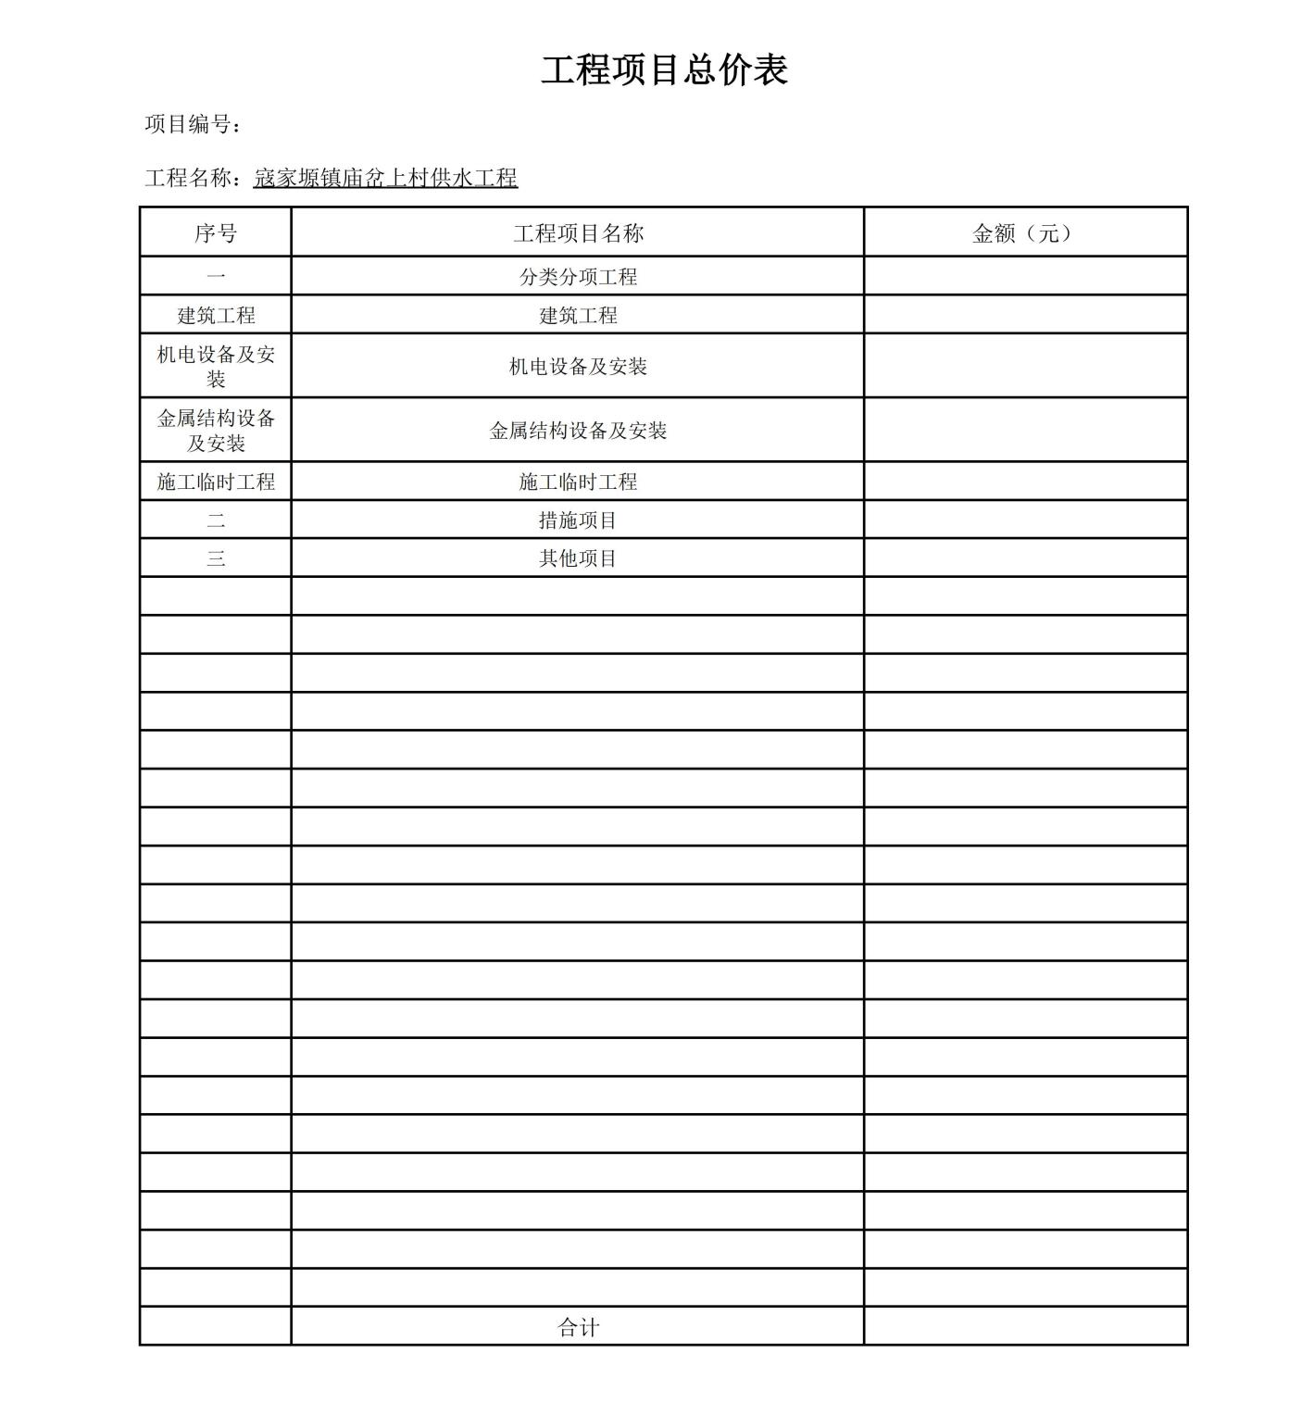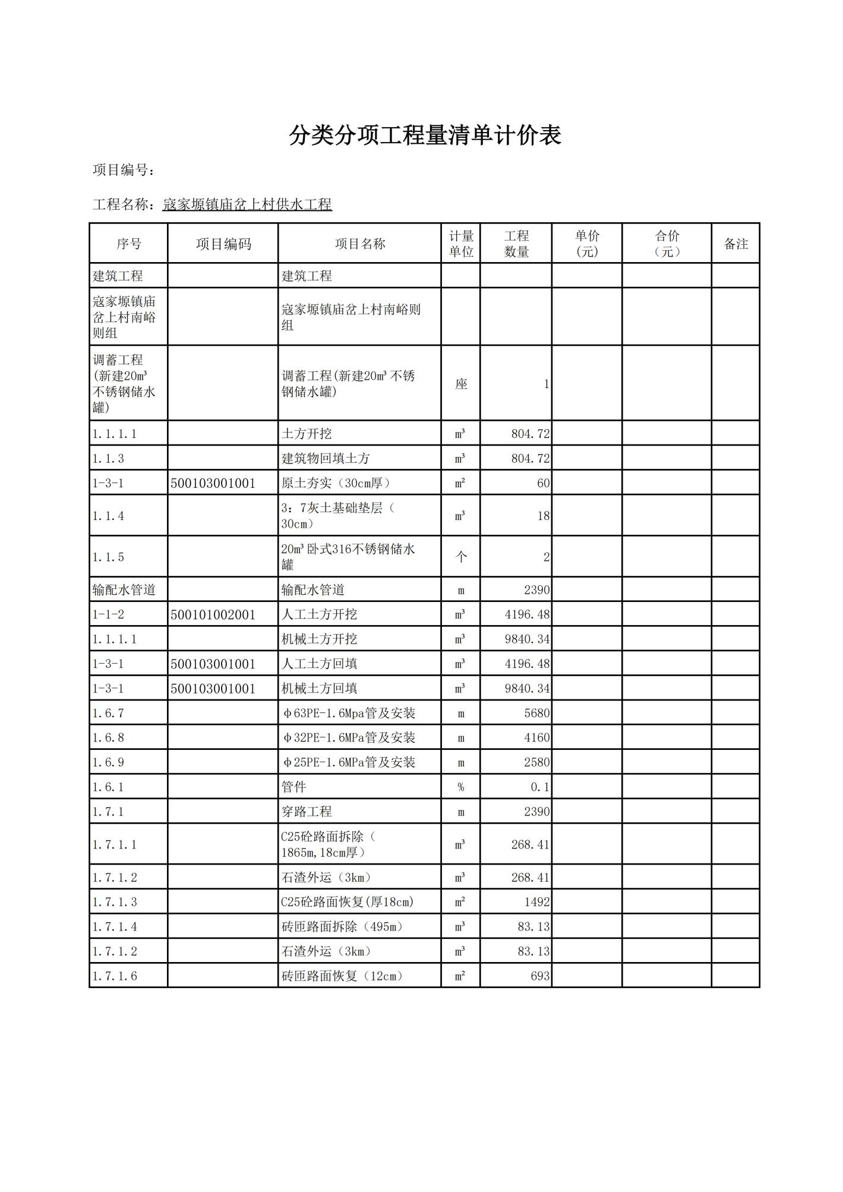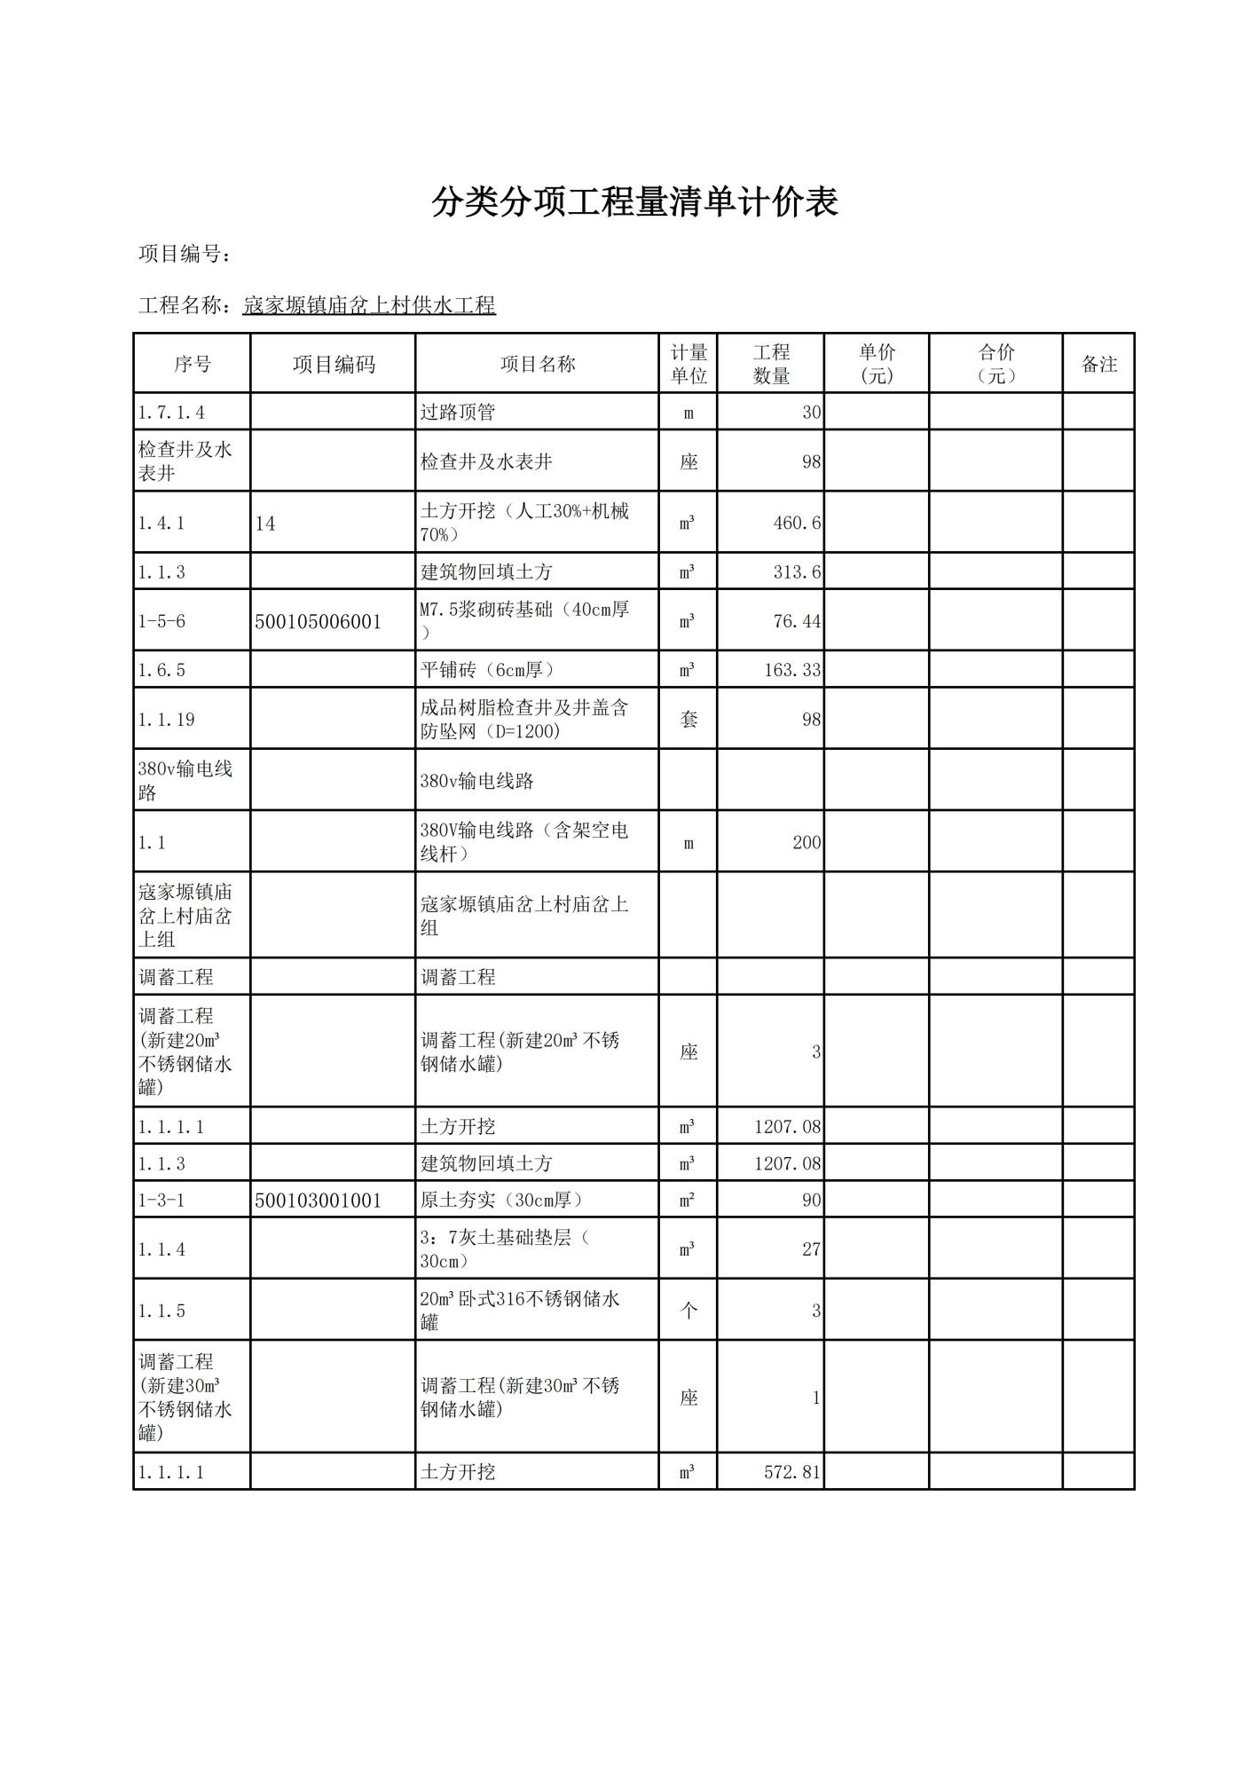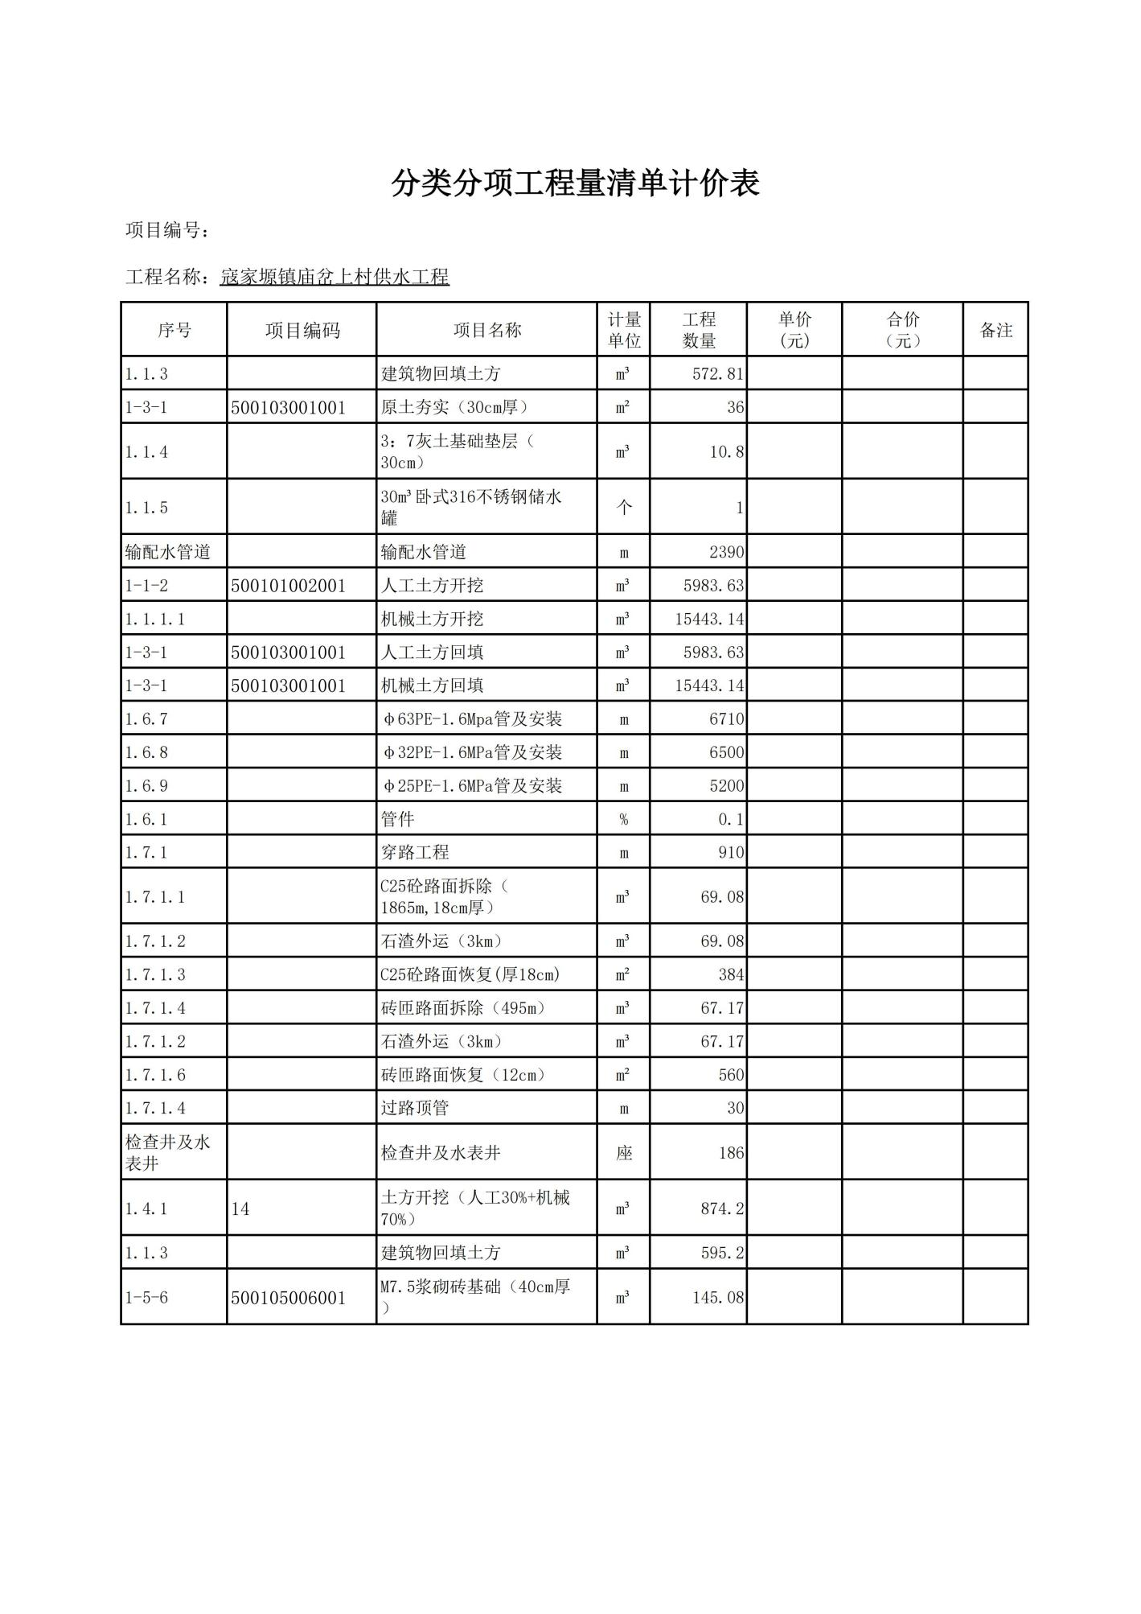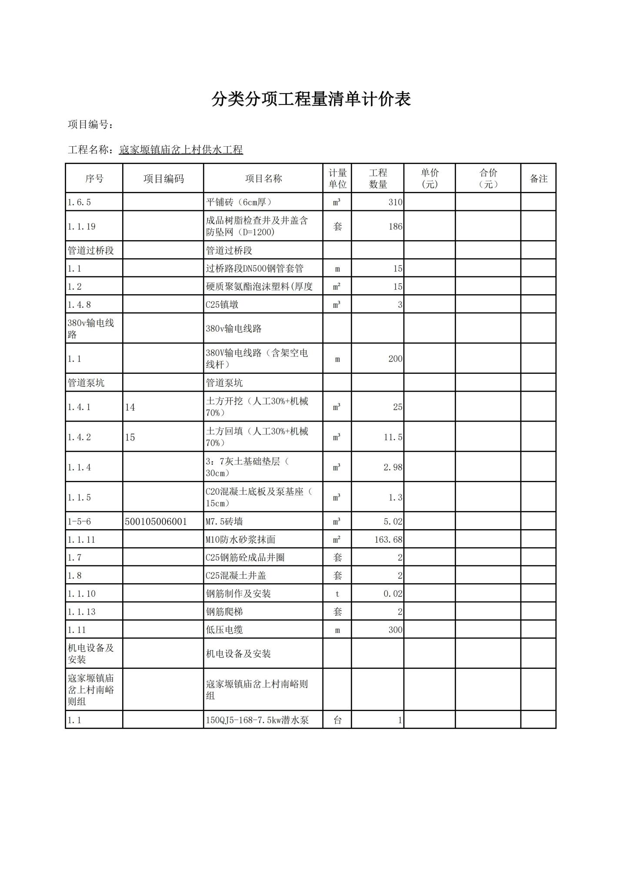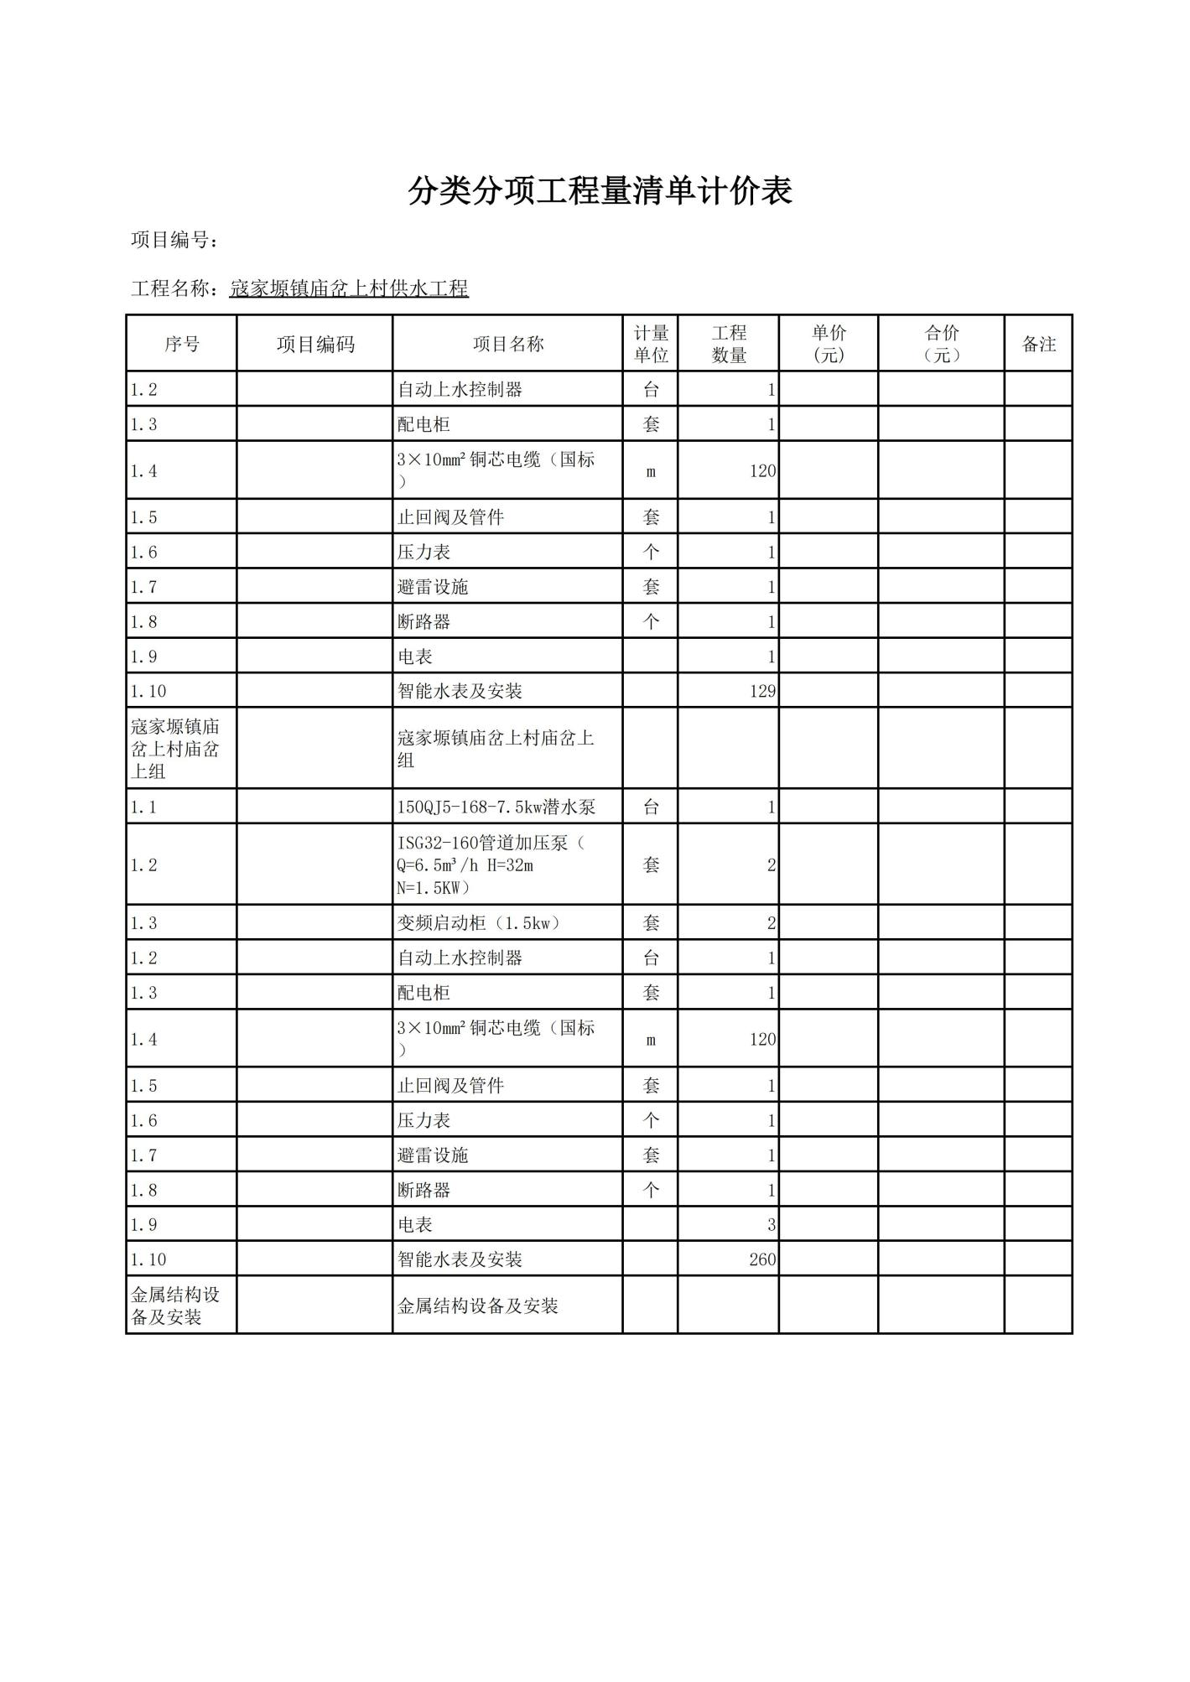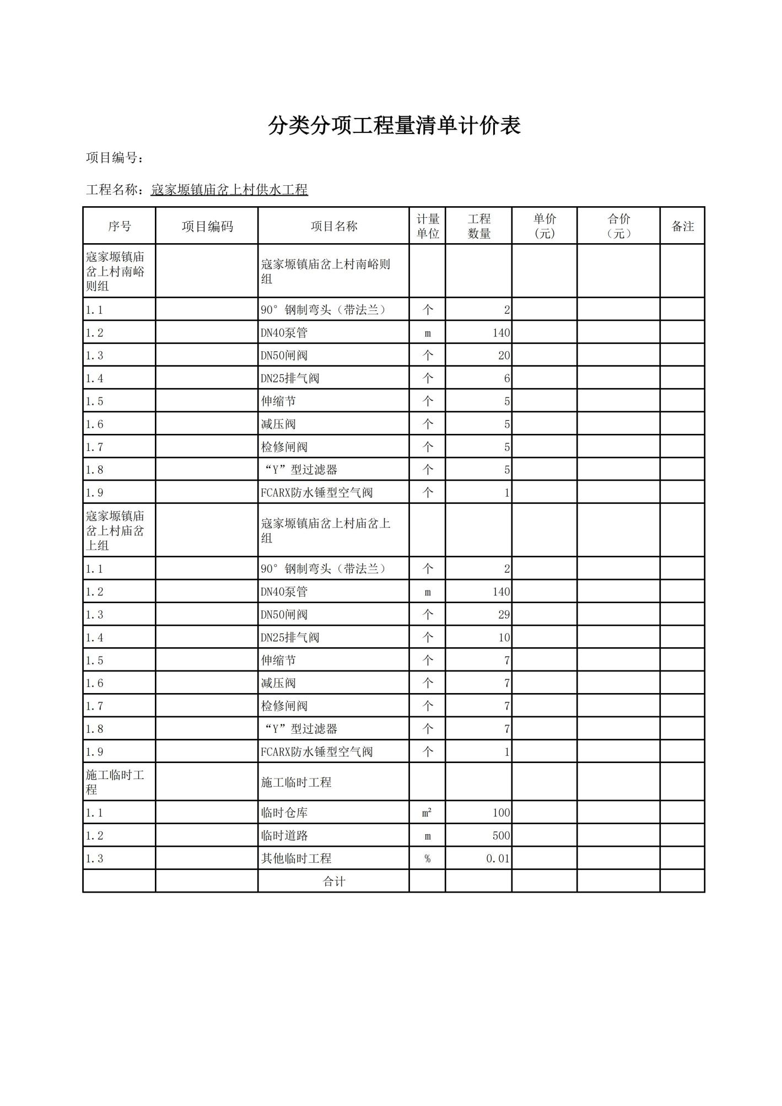

第七章 竞争性磋商响应文件格式

采购项目编号： （正/副本）

吴堡县水利局寇家塬镇庙岔上村供水工程

竞争性磋商响应文件

供应商名称（公章）

法人或授权人签字或盖章：
年 月

目 录

第一部分 响应函

（采购人名称）：
1.我单位收到贵公司 （项目名称、项目编号）磋商文件，经详细研究，决定参加本次磋商活动。我方愿以大写 人民币，小写￥ 元的磋商报价承包上述工程的施工、竣工，并承担任何质量缺陷保修责任。为此，我方郑重声明以下几点，并愿负法律责任。
2．我方已详细审核全部竞争性磋商文件。
3．我方保证上述磋商报价不低于我单位工程施工的成本价。
4．若我方中标，我方保证按工期 内完成本工程。
5．若我方中标，我方保证工程质量等级达到 。本工程项目经理为 。
6．若我方中标，我方保证达到安全文明施工达到文明工地标准。
7．我方同意所提交的竞争性磋商响应文件在竞争性磋商文件的磋商须知中规定的磋商有效期内（磋商有效期为90天）有效，在此期间内如果中标，我方将受此约束。
8．在合同协议书正式签署生效之前，你方的竞争性磋商文件、答疑纪要、成交人通知书和本竞争性磋商响应文件将构成我们约束双方之间共同遵守的文件，对双方具有约束力。
9.我方提交响应文件一份，并保证响应文件提供的数据和材料是真实、准确的。否则，愿承担《政府采购法》第七十七条规定的法律责任。
10．我方理解你方不负担我们的任何磋商费用，我方不要求你方对未中标原因作任何解释，也不退回竞争性磋商响应文件。
11．我方完全接受并响应竞争性磋商文件、答疑文件、评审办法、采购控制限价等关于本项目相关文件的要求，严格遵守采购过程的时间安排、程序安排等细节，对此无任何异议。
12.同意提供贵方要求的与本次磋商有关的任何证明资料。
13.所有关于本次磋商的函电，请按下列地址、方式联系：
联系地址：
邮政编码：
电 话：
传 真：
供应商名称（盖章）：
供应商法定代表人签字或盖章：

日 期：

第二部分 第一次磋商报价表

项目编号：
项目名称：
投标总价  （人民币） | 小写金额：  大写金额：
投标人
（公司名称）
工期
工程质量
投标声明

法人代表或被授权代表： （盖章或签字）

投 标 人 ： （盖单位章）
日 期：

磋商分项报价表
（以计价软件格式为准）

第三部分 资格证明文件

竞争性磋商响应文件中附以下资质证明文件的复印件加盖公章。

1、供应商为本项目提供的资格证明要求见供应商须知前附表；
2、供应商按照竞争性磋商文件要求提供本项目所需要的其他资质证明材料。
3、其他可以证明供应商实力的文件。

符合《中华人民共和国政府采购法》第二十二条规定

（采购人名称）：

我公司特此声明我公司符合以下所列情况:
1、具有独立承担民事责任的能力;
2、具有良好的商业信誉和健全的财务会计制度;
3.具有履行合同所必需的设备和专业技术能力;
4、有依法缴纳税收和社会保障资金的良好记录;
5、参加政府采购活动前三年内，在经营活动中没有重大违法记录;
6、法律、行政法规规定的其他条件。
7、我公司承诺以上资料真实有效，如有隐瞒或欺骗，我公司愿承担相关所有责任。

供应商： (盖公章)
法定代表人或被授权人： （签字）
日 期： 年 月 日

法定代表人证明书

致： （采购代理机构名称）
企  业  法  人 | 企业名称
企  业  法  人 | 法定地址
企  业  法  人 | 邮政编码
企  业  法  人 | 工商登记机关
企  业  法  人 | 税务登记机关
企  业  法  人 | 机构代码证号
法定代表人 | 姓名 |  |  | 性别
法定代表人 | 职务 |  |  | 联系电话
法定代表人 | 传真
法定代表人身份证复印件 | （粘贴处） |  | 法定代表人（签字并盖章）
法定代表人身份证复印件 |  |  | （公章）  年 月 日

法定代表人授权委托书
榆林九科诚宇项目管理有限公司：
现委派（授权代表姓名）为本公司的授权代表，参加贵公司组织的《项目名称》（项目编号：）政府采购活动，就该项目的投标及合同的执行和完成，以本公司的名义处理一切与之有关的事宜。

授权代表姓名（签字）：________________ 性别：_______________
职务：________________ 电话：_______________
通讯地址：___________________ 授权有效期：
法定代表人身份证复印件  （一面） | 授权代表  身份证复印件  （一面）
法定代表人身份证复印件  （另一面） | 授权代表  身份证复印件  （另一面）

供应商名称（加盖公章） 法定代表人：（签字并盖章）
日期： 年 月 日

备注：1、法定代表人亲自参加投标的，无需提供该委托授权书，但须提供法定代表人证明书。
项目经理无在建工程承诺书
（采购人名称）：
我方在此声明，我方拟派往 （招标项目名称）（以下简称“本工程”）的项目经理 （项目经理姓名）现阶段没有担任任何在施建设工程项目的项目经理。
我方保证本次投标所有内容和资料均真实、有效、准确，并愿意承担因我方就此弄虚作假所引起的一切法律后果。

特此承诺

供应商： （盖单位章）

法定代表人或其委托代理人： （签字或盖章）

年 月 日

书面声明函

吴堡县水利局、榆林九科诚宇项目管理有限公司：
我方作为项目名称： （项目编号： ）的响应供应商，在此郑重声明：
1.在参加本次政府采购活动前3年内的经营活动中 （填“没有”或“有”）重大违法记录。供应商在参加政府采购活动前3年内因违法经营被禁止在一定期限内参加政府采购活动，期限届满的，可以参加政府采购活动，但应提供期限届满的证明材料。
2.我方 （填“未被列入”或“被列入”）严重失信主体名单。
3.我方 （填“未被列入”或“被列入”）重大税收违法失信主体名单。
4.我方 （填“未被列入”或“被列入”）政府采购严重违法失信行为记录名单。
如有不实，我方将无条件地退出本项目的采购活动，并遵照《政府采购法》有关“提供虚假材料的规定”接受处罚。
特此声明。

供应商：名称（盖章）
法定代表人：（签章）
日期： 年 月 日

非联合体声明

采购人名称： ：
本公司就参加 （项目名称），（项目编号： ），采购活动作出如下郑重声明：
本公司保证本项目并非联合体响应，本项目由本公司独立承担。
本公司违反上述保证，或本声明陈述与事实不符，经查实，本公司愿意接受公开通报，承担由此带来的一切后果。
特此声明

投标人（公章）：
法定代表人或授权代表人（签字）：
日 期： 年 月 日
榆林市政府采购工程类项目供应商信用承诺书
市场主体名称：
证件类型：统一社会信用代码
证件号码：
法人代表：
承诺有效期限： 年 月 日— 年 月 日
承诺内容：
为维护公开、公平、公正的政府采购市场秩序，树立诚实守信的政府采购供应商形象，本单位自愿做出以下承诺：
一、承诺本单位严格遵守国家法律、法规和规章，全面履行应尽的责任和义务，全面做到履约守信，具备《政府采购法》第二十二条第一款规定的条件;
二、承诺本单位提供给注册登记部门、行业管理部门、司法部门、行业组织以及在政府采购活动中提交的所有资料均合法、真实、有效，无任何伪造、修改、虚假成份，并对所提供资料的真实性负责；
三、承诺本单位严格依法开展生产经营活动，主动接受行业监管，自愿接受依法开展的日常检查；违法失信经营后将自愿接受约束和惩戒，并依法承担相应责任；
四、承诺本单位自觉接受行政管理部门、行业组织、社会公众、新闻舆论的监督；
五、承诺本单位自我约束、自我管理，重合同、守信用，不制假售假、商标侵权、虚假宣传、违约毁约、恶意逃债、偷税漏税、价格欺诈、垄断和不正当竞争，维护经营者、消费者的合法权益；
六、承诺本单位提出政府采购质疑和投诉坚持依法依规、诚实信用原则，在全国范围12个月内没有三次以上查无实据的政府采购投诉；
七、根据政府采购相关法律法规的规定需要作出的其他诺： ；
八、按照信用信息管理有关要求，本单位同意将以上承诺在各级信用信息共享平台公示，接受社会监督。若违背以上承诺，同意依据相关规定记入企业信用档案和在各级信用信息共享平台公示；性质严重的，同意承担相应法律后果和责任，并依法依规列入严重失信名单。

承诺单位（盖章）：
法定代表人（负责人）：
法定代表人（负责人）身份证号：
承诺日期：
注：此承诺书除附在响应文件中外还须上传至“信用中国 (陕西榆林) ”网站投标人自主上报信用承诺书附件，须后附网站申报截图。法定代表人或负责人、主体名称发生变更的应当重新做出承诺。
投标人信用承诺书
投标人：
统一社会信用代码： 法人代表：
承诺有效期限： 年 月 日— 年 月 日
在 项目招投标活动中，我公司（单位）郑重作出以下信用承诺：
（一）能严格遵守法律法规、职业道德和行业规范，具有独立承担民事责任的能力；符合依法依规应当具备的相关资质（资格）条件；具有独立承担中标项目的履约能力；具有良好的商业信誉和健全的财务会计制度；有依法缴纳税收和社会保障资金的良好记录；无法律法规规定禁止开展从业活动情形。所递交文件资料合法、真实、准确、完整、有效。
（二）不得有以下违法违规行为：1.围标串标；以他人名义或者其他方式弄虚作假投标；出让出租资格、资质证书供他人投标；恶意竞标、强揽工程；以暴力、威胁、利诱等手段阻止或者控制其他潜在投标人参与招投标活动。2.向招投标监督部门、交易中心、招标人、招标代理机构、评审委员会及其成员等当事主体赠送财物。3.投标截止后至中标人确定前，修改或者撤销投标文件。4.在被确定为中标人后无正当理由：不按照竞争性磋商文件和投标文件与招标人签订合同；在签订合同时向招标人提出附加条件、或者改变投标文件的实质性内容；放弃中标；不按照竞争性磋商文件的规定提交履约保证金。5.招投标法规定的其它违法违规行为。
（三）自愿接受招投标监督部门和有关行政监督部门的依法检查。
（四）同意将此信用承诺纳入陕西省公共信用信息平台和榆林市公共信用信息共享平台，并上网公示，接受社会监督。
（五）若我公司（单位）及相关参与人员违背以上承诺事项，即被视为失信企业（法人），依据《关于对公共资源交易领域严重失信主体开展联合惩戒的备忘录》（发改法规[2018]457号），自愿接受失信联合惩戒和依法给予的行政处罚（处理），并依法承担赔偿责任和刑事责任。
法定代表人（签章）： 投标人（盖章）：
承诺时间： 年 月 日
注：此承诺书除附在响应文件中外还须上传至“信用中国 (陕西榆林) ”网站投标人自主上报信用承诺书附件，须后附网站申报截图。

投标（保证金）信用承诺书
项目标段：
投标人：
统一社会信用代码： 法人代表：
在本项目标段招投标活动中，我公司(单位)自愿作出以下投标信用承诺：
(一)能严格遵守法律法规、职业道德和行业规范。
(二) 不得有以下违法违规行为： 1.围标串标； 以他人名义或者其他方式弄 虚作假投标； 出让出租资格、资质证书供他人投标； 恶意竞标、强揽工程； 以暴 力、威胁、利诱等手段阻止或者控制其他潜在投标人参与招投标活动。 2.向招投 标监督部门、交易中心、招标人、招标代理机构、评审委员会及其成员等当事主 体赠送财物。 3.投标截止后至中标人确定前， 修改或者撤销投标文件。 4.在被确 定为中标人后无正当理由： 不按照竞争性磋商文件和投标文件与招标人签订合同； 在签 订合同时向招标人提出附加条件、或者改变投标文件的实质性内容；放弃中标； 不按照竞争性磋商文件的规定提交履约保证金。 5.招投标法规定的其它违法违规行为。
(三) 若我公司(单位) 及相关参与人员违背以上承诺事项， 即被视为失信 企业(法人) ，依据《关于对公共资源交易领域严重失信主体开展联合惩戒的备 忘录》(发改法规[2018]457号)，自愿接受1至3年内限制参与公共资源交易活动。
法定代表人(签章)： 投标人(盖章)：

承诺时间： 年 月 日

说明： 本承诺书效力和作用等同投标保证金，其有效期与投标有效期一致。
注：此承诺书除附在响应文件中外还须上传至“信用中国 (陕西榆林) ”网站投标人自主上报信用承诺书附件，须后附网站申报截图。

投标人委托代理人员信用承诺书
在 项目招投标活动中，我个人郑重作出以下信用承诺：
（一）能严格遵守法律法规、职业道德和行业规范，具有独立承担民事责任的能力；无法律法规规定禁止开展从业活动情形。我所递交的文件资料合法、真实、准确、完整、有效，无弄虚作假等情形。
（二）不得有以下违法违规行为：1.围标串标；以他人名义或者其他方式弄虚作假投标；出让出租资格、资质证书供他人投标；恶意竞标、强揽工程；以暴力、威胁、利诱等手段阻止或者控制其他潜在投标人参与招投标活动。2.向招投标监督部门、交易中心、招标人、招标代理机构、评审委员会及其成员等当事主体赠送财物。3.投标截止后至中标人确定前，修改或者撤销投标文件。4.在被确定为中标人后无正当理由：不按照竞争性磋商文件和投标文件与招标人签订合同；在签订合同时向招标人提出附加条件、或者改变投标文件的实质性内容；放弃中标；不按照竞争性磋商文件的规定提交履约保证金。5.招投标法规定的其它违法违规行为。
（三）自愿接受招投标监督部门和有关行政监督部门的依法检查。
（四）同意将此信用承诺纳入陕西省公共信用信息平台和榆林市公共信用信息共享平台，并接受社会监督。
（五）若我违背以上承诺事项，即被视为失信人，依据《关于对公共资源交易领域严重失信主体开展联合惩戒的备忘录》（发改法规[2018]457号），自愿接受失信联合惩戒和依法给予的行政处罚（处理），并依法承担赔偿责任和刑事责任。

承诺有效期限： 年 月 日— 年 月 日
投标人：
承诺人（签字）：
承诺时间： 年 月 日

注：此承诺书除附在响应文件中外还须上传至“信用中国 (陕西榆林) ”网站投标人自主上报信用承诺书附件，须后附网站申报截图。

- 供应商概况
一、供应商基本信息

单位基本情况
投标人全称
注册地址 |  |  | 成立时间
登记证号 |  |  | 单位性质
法定代表人  (主要负责人) |  |  | 所属行业
上年度  营业收入 |  |  | 资产总额
所获得资质及等级(国家行政部门颁发)
经营范围
人员情况
从业人员总数 |  | 管理人员数量 |  | 专业技术人员数量
从业人员总数 |  | 残疾人人数 |  | 少数民族人数
说明 | 1、登记证号指营业执照/事业单位法人证书/专业服务机构执业许可证/民办非企业单位登记证书中的登记号。  2、成立时间至提交投标文件截止时间不足一年的可不提供“上年度营业收入”。  3、投标人应如实填写上述信息。竞争性磋商文件允许联合体投标的联合体各方均应提供。

二、企业控股关联关系说明
1.供应商在本项目招标活动中，不存在与其它参与投标供应商的负责人为同一人，有控股、管理等关联关系。

1.1管理关系说明：
我单位管理的具有独立法人的下属单位有： 。
我单位的上级管理单位有 。

1.2股权关系说明：
我单位控股的单位有 。
我单位被 单位控股。

1.3单位负责人：
2.其他与本项目有关的利害关系说明： 。

我单位承诺以上说明真实有效，无虚假内容或隐瞒。

投标人名称（加盖公章）

法定代表人或被授权人： （签字或盖章）

日期： 年 月 日

注：请详细填写企业关系关联说明，未如实填写将否决投标。

三、供应商性质
中小企业、残疾人福利性单位投标时，应提供声明函（按下文给定格式）。未提供或未按给定格式提供声明函的，其投标产品中的中小微型企业产品、残疾人福利性单位生产的产品将不能享受竞争性磋商文件规定的价格扣除，但不影响投标响应文件的有效性。
监狱企业投标时，应当提供由省级以上监狱管理局、戒毒管理局（含新疆生产建设兵团）出具的属于监狱企业的证明文件（格式不做要求）。未提供证明文件的不能享受竞争性磋商文件规定的价格扣除，但不影响投标响应文件的有效性。
竞争性磋商文件允许联合体投标的，联合体成员应分别提供上述声明函或证明文件，此外，还须按下文给定格式提供联合体协议书。投标联合体未提供联合体协议书的，其响应文件无效。
非中小企业、残疾人福利性单位、监狱企业，也无联合体情况的，可不提供此项内容。

中小企业声明函

本公司郑重声明，根据《政府采购促进中小企业发展管理办法》(财库﹝ 2020 ﹞46 号) 的规定，本公司 参加 (单位名称) 的 (项目名称) 采购活动，工程的施工单位全部为符合政策要求的中小企业。相关企业的具体情况如下：
- (标的名称) ，属于(采购文件中明确的所属行业)；承建企业为 (企
业名称)，从业人员 人，营业收入为 万元，资产总额为 万元1 ，属于 (中型企业、小型企业、微型企业)；
2. (标的名称) ，属于(采购文件中明确的所属行业)； 承建企业为 (企业名称)，从业人员 人，营业 收入为 万元，资产总额为 万元，属于 (中型企业、小型企业、微型企业)；
……
以上企业，不属于大企业的分支机构，不存在控股股东为大企业的情形，也不存在与大企业的负责人为同一人的情 形。
本企业对上述声明内容的真实性负责。如有虚假，将依法承担相应责任。

企业名称 (盖章)：
日 期：

备注：1从业人员、营业收入、资产总额填报上一年度数据，无上一年度数据的新成立企业可不填报。

残疾人福利性单位声明函
本单位郑重声明，根据《财政部 民政部 中国残疾人联合会关于促进残疾人就业政府采购政策的通知》（财库〔2017〕141号）的规定，本单位为符合条件的残疾人福利性单位，且本单位参加 项目名称 （项目编号：）采购活动由本单位提供服务，或者提供其他残疾人福利性单位提供的服务。
本单位对上述声明的真实性负责。如有虚假，将依法承担相应责任。

供应商名称（加盖公章）
年 月 日

备注：根据《财政部 民政部 中国残疾人联合会关于促进残疾人就业政府采购政策的通知》（财库〔2017〕141号）的规定：
一、享受政府采购支持政策的残疾人福利性单位应当同时满足以下条件：
（一）安置的残疾人占本单位在职职工人数的比例不低于25%（含25%），并且安置的残疾人人数不少于10人（含10人）；
（二）依法与安置的每位残疾人签订了一年以上（含一年）的劳动合同或服务协议；
（三）为安置的每位残疾人按月足额缴纳了基本养老保险、基本医疗保险、失业保险、工伤保险和生育保险等社会保险费；
（四）通过银行等金融机构向安置的每位残疾人，按月支付了不低于单位所在区县适用的经省级人民政府批准的月最低工资标准的工资；
（五）提供本单位承担的服务（以下简称产品），或者提供其他残疾人福利性单位提供的服。
前款所称残疾人是指法定劳动年龄内，持有《中华人民共和国残疾人证》或者《中华人民共和国残疾军人证（1至8级）》的自然人，包括具有劳动条件和劳动意愿的精神残疾人。在职职工人数是指与残疾人福利性单位建立劳动关系并依法签订劳动合同或者服务协议的雇员人数。
二、中标、成交供应商为残疾人福利性单位的，采购人或者其委托的采购代理机构应当随中标、成交结果同时公告其《残疾人福利性单位声明函》，接受社会监督。

监狱企业证明函
监狱企业参加政府采购活动，要求享受相关优惠政策的，应当提供由省级以上监狱管理局、戒毒管理局（含新疆生产建设兵团）出具的属于监狱企业的证明文件。

备注：财政部 司法部《关于政府采购支持监狱企业发展有关问题的通知》（财库〔2014〕68号）规定，监狱企业是指由司法部认定的为罪犯、戒毒人员提供生产项目和劳动对象，且全部产权属于司法部监狱管理局、戒毒管理局、直属煤矿管理局，各省、自治区、直辖市监狱管理局、戒毒管理局，各地（设区的市）监狱、强制隔离戒毒所、戒毒康复所，以及新疆生产建设兵团监狱管理局、戒毒管理局的企业。

第五部分 供应商参加政府采购活动承诺书

未签署下列承诺书的，其责任由投标人自行承担。
（一）质量安全责任承诺书
为保证本采购项目顺利进行，作为投标人，现郑重承诺：
1、我方投标产品的生产（包括设计、制造、安装、改造、维修等）、投入使用的材料等均完全符合国家现行质量、安全、环保标准和要求。
2、我方将严格按照国家现行相关储存、运输、安装调试技术标准及规范、服务标准及规范、施工标准及规范，在规定的时限内，保质、保量完成项目全部内容，并向采购人交付合格产品。
3、对于因产品生产质量以及储存、运输、安装调试、服务、施工等过程中产生的任何安全事故，我方承担全部责任。
4、我方提供的服务符合现行的国家、行业、地区、企业标准及要求，标准不一致的，以更为严格的为准，我方对提供的服务的质量、安全、环保等承担全部责任。

投标人名称（加盖公章）
年 月 日

（二）拒绝政府采购领域商业贿赂承诺书
（执行陕财办采管[2006]21号文件）
为响应党中央、国务院关于治理政府采购领域商业贿赂行为的号召，我公司在此庄严承诺：
1、在参与政府采购活动中遵纪守法、诚信经营、公平竞标。
2、不向政府采购人、采购代理机构和政府采购评审专家进行任何形式的商业贿赂以谋取交易机会。
3、不向政府采购代理机构和采购人提供虚假资质文件或采用虚假应标方式参与政府采购市场竞争并谋取中标、成交。
4、不采取“围标、陪标”等商业欺诈手段获得政府采购定单。
5、不采取不正当手段诋毁、排挤其他投标人。
6、不在提供商品和服务时“偷梁换柱、以次充好”损害采购人的合法权益。
7、不与采购人、采购代理机构政府采购评审专家或其它投标人恶意串通，进行质疑和投诉，维护政府采购市场秩序。
8、尊重和接受政府采购监督管理部门的监督和政府采购代理机构招标采购要求，承担因违约行为给采购人造成的损失。
9、不发生其他有悖于政府采购公开、公平、公正和诚信原则的行为。

投标人名称（加盖公章）
年 月 日

陕西省政府采购供应商拒绝政府采购领域商业贿赂
承诺书Ⅰ

为响应党中央、国务院关于治理政府采购领域商业贿赂行为的号召，我公司在此庄
严承诺：
1、在参与政府采购活动中遵纪守法、诚信经营、公平竞标。
2、不向政府采购单位、采购代理机构和政府采购评审专家进行任何形式的商业贿赂
以谋取交易机会。
3、不向政府采购代理机构和采购单位提供虚假资质文件或采用虚假应标方式参与政
府采购市场竞争并谋取中标。
4、不采取“ 围标、陪标 ”等商业欺诈手段获得政府采购订单。
5、不采取不正当手段诋毁、排挤其他投标单位。
6、不在提供商品和服务时“偷梁换柱、以次充好 ”损害采购单位的合法权益。
7、不与采购单位、采购代理机构政府采购评审专家或其它投标单位恶意串通，进行
质疑和投诉，维护政府采购市场秩序。
8、尊重和接受政府采购监督管理部门的监督和政府采购代理机构招标采购要求，承
担因违约行为给采购单位造成的损失。
9、不发生其他有悖于政府采购公开、公平、公正和诚信原则的行为。

承诺单位：（盖章）

法定代表人：（签字或盖章）

地址： 邮编：

电话：
年 月 日

承诺书Ⅱ
致：榆林九科诚宇项目管理有限公司
作为参加贵公司组织的招标采购项目的投标单位，本公司承诺：在参加本项目招 标之前不存在被依法禁止经营行为、财产被接管或冻结的情况，如有隐瞒实情，愿承 担一切责任及后果。
投标单位 | 法定代表人 | 日 期
（公章） | （签字或盖章） | 年 月 日

承诺书Ⅲ
致：榆林九科诚宇项目管理有限公司
作为参加贵公司组织的招标采购项目的投标单位，本公司郑重申告并承诺：近三 年受到有关行政主管部门的行政处理、不良行为记录为 次（没有填零），如有隐 瞒实情，愿承担一切责任及后果。
投标单位 | 法定代表人 | 日 期
（公章） | （签字或盖章） | 年 月 日

承诺书Ⅳ
致：榆林九科诚宇项目管理有限公司
作为参加贵公司组织的招标采购项目的投标单位，本公司郑重申告：近三年因项 目质量问题的不法行为记录为 次（没有填零），如有隐瞒实情，愿承担一切责任 及后果。
投标单位 | 法定代表人 | 日 期
（公章） | （签字或盖章） | 年 月 日

承诺书 V
致：榆林九科诚宇项目管理有限公司
作为参加贵公司组织的招标采购项目的投标单位，本公司承诺：参加本次投标提 交的所有资质证明文件及业绩证明是真实的、有效的，如有隐瞒实情，愿承担一切责 任及后果。
投标单位 | 法定代表人 | 日 期
（公章） | （签字或盖章） | 年 月 日

第六部分 响应方案

各投标人根据采购内容及评审办法自主编写。

一、合同条款响应

完全理解并接受竞争性磋商文件合同条款的要求。

投标人名称： （加盖公章）
年 月 日

二、商务偏离表
供应商名称： 采购项目编号：

序号 | 竞争性磋商文件商务要求 | 竞争性磋商响应文件商务响应 | 偏离情况 | 响应说明
说明：
1、竞争性磋商响应文件根据磋商文件的商务要求如实填写。
2、偏离情况填写：正偏离、无偏离、负偏离。
3、响应说明填写：优于、相同、低于并对偏离情况做出详细的说明。

法人代表或被授权代表： （盖章或签字）
投 标 人 ： （盖单位章）
日 期：

三、类似项目经验一览表
供应商名称

序号 | 项目名称 | 项目内容 | 合同金额  （万元） | 签订日期
1
2
3
4
5
…

注：1、如有类似项目经验请如实填写本表；
2、供应商应如实列出以上情况，如有隐瞒，一经查实将导致其报价申请被拒绝。

四、服务承诺书

吴堡县水利局：

我公司对参加此次“吴堡县水利局寇家塬镇庙岔上村供水工程”所提供的服务做如下承诺：

（承诺内容）

法人代表或被授权代表： （盖章或签字）
投 标 人 ： （盖单位章）
日 期：

五、拟投入本项目的人员

序号 | 姓名 | 专业 | 职称 | 证书编号 | 在本项目拟任职务 | 备注
注：供应商需随此表根据评审办法附相关人员的证明材料复印件。

附 件

关于信用承诺网上公示的通知及操作指南